**BÁO CÁO ĐỀ TÀI CUỐI KỲ**



**Học kỳ 1/2024-2025**

**ĐỒ ÁN CÔNG NGHỆ THÔNG TIN**

**Đề tài:**

QUẢN LÝ CỬA HÀNG KINH DOANH ĐỒ THỂ THAO

**GVHD: TS. NGUYỄN HỮU TRUNG**

**MÃ HỌC PHẦN:**

**NHÓM SINH VIÊN THỰC HIỆN:**

**Nguyễn Hoài Bảo 22110108**

**Tp. Hồ Chí Minh, Tháng 5 Năm 2024**

# DANH SÁCH SINH VIÊN THỰC HIỆN HỌC KỲ 1 NĂM HỌC 2024 – 2025

**Nhóm 12**

**Đề tài: QUẢN LÝ CỬA HÀNG KINH DOANH ĐỒ THỂ THAO BẢNG PHÂN CÔNG**

|  |  |  |  |
| --- | --- | --- | --- |
| **STT** | **Họ và tên sinh viên** | **Mã số sinh viên** | **Tỉ lệ % tham gia** |
| **1** | **Nguyễn Hoài Bảo** | **22110108** | **100%** |

**NHẬN XÉT CỦA GIÁO VIÊN**

**……………………………………………………………………………………**

**……………………………………………………………………………………**

**……………………………………………………………………………………**

**……………………………………………………………………………………**

**……………………………………………………………………………………**

**……………………………………………………………………………………**

**……………………………………………………………………………………**

**TP. Hồ Chí Minh, ngày … tháng … năm 2024**

**Giáo viên chấm điểm**

**Nguyễn Hữu Trung**

**Mục lục**

CHƯƠNG 1: MÔ TẢ BÀI TOÁN NGHIỆP VỤ 5

* 1. Đặc tả đề tài 5
  2. Mô tả bằng lời 6
  3. Các hồ sơ 6
     1. Bảng giá 6
     2. Phiếu thanh toán 12
  4. Bảng phân tích xác định 12

CHƯƠNG 2: MÔ HÌNH NGHIỆP VỤ 14

* 1. Thiết lập biểu đồ ngữ cảnh 14
  2. Lập biểu đồ phân rã: nhóm dần các chức năng 14
  3. Lập biểu đồ phân rã chức năng 15
  4. Mô tả chức năng lá 15
     1. Quản lý khách hàng 15
        + Thêm khách hàng: Khi có khách hàng mới thì nhân viên sẽ thêm trên phần mềm. 15
        + Sửa thông tin khách hàng: Khi khách hàng có thông tin cần sửa đổi, nhân viên

thực hiện sửa thông tin loại phòng trên phần mềm 15

* + 1. Quản lý sản phẩm 16
    2. Quản lý Hóa đơn 16
    3. Quản lý nhân viên 16
    4. Quản lý nhà cung cấp 16
    5. Quản lý hóa đơn nhập 17
    6. Báo cáo doanh thu 17
  1. Lập ma trận thực thể - chức năng 18

CHƯƠNG 3: MÔ HÌNH KHÁI NIỆM/LOGIC – MÔ HÌNH ERD 19

* 1. Mô hình liên kết thực thể 19
  2. Mô hình ERD 20
  3. Thiết kế cơ sở dữ liệu mức logic 21

CHƯƠNG 4: HƯỚNG DẪN SỬ DỤNG ỨNG DỤNG 22

* 1. Chi tiết các Entities 22
  2. Lớp Context 25
  3. Cấu hình file App.config 28
  4. Đăng nhập vào bằng tài khoản nhân viên 28
  5. Giao diện sản phẩm 31
     1. Tìm sản phẩm 31
     2. Thêm sản phẩm 32
     3. Sửa sản phẩm 35
  6. Giao diện khách hàng 37
     1. Tìm khách hàng 37
     2. Thêm khách hàng 38
     3. Sửa khách hàng 40
  7. Giao diện hóa đơn bán hàng 41
     1. Tìm hóa đơn 41
     2. Thêm hóa đơn 43
     3. Xóa hóa đơn 46
     4. Chi tiết hóa đơn 48
  8. Giao diện nhân viên 50
     1. Tìm nhân viên 50
     2. Thêm nhân viên 51
     3. Chỉnh sửa nhân viên 53
     4. Xóa nhân viên 54
  9. Giao diện nhà cung cấp 55
     1. Tìm nhà cung cấp 55
     2. Thêm nhà cung cấp 57
     3. Sửa nhà cung cấp 58
  10. Giao diện hóa đơn nhập 60
      1. Tìm hóa đơn nhập 60
      2. Thêm hóa đơn nhập 61
      3. Chi tiết hóa đơn nhập 64
  11. Giao diện thống kê 65

# CHƯƠNG 1: MÔ TẢ BÀI TOÁN NGHIỆP VỤ

# Đặc tả đề tài

Để kinh doanh một cửa hàng thể thao một cách hiệu quả và linh hoạt, việc triển khai một hệ thống quản lý là điều thiết yếu. Hệ thống này được thiết kế để đáp ứng đầy đủ các yêu cầu liên quan đến quản lý nhân viên, hàng hoá, giao dịch mua bán trong cửa hàng. Trọng tâm của hệ thống là tập trung vào hai đối tượng chính: người quản lý, có trách nhiệm quản lý toàn bộ hoạt động; nhân viên, thực hiện việc trao đổi mua bán các sản phẩm trong cửa hàng. Để đảm bảo được tính an toàn và linh hoạt, cả hai đối tượng này sẽ được gán những quyền hạn và truy cập khác nhau.

Cửa hàng sẽ có nhiều nhân viên, mỗi nhân viên sẽ được phân biệt bằng mã nhân viên, mỗi nhân viên sẽ có họ tên, số điện thoại, ngày sinh, giới tính, địa chỉ,chức vụ, mật khẩu, trạng thái. Khách hàng sẽ được lưu trữ bằng số điện thoại, mỗi khách hàng sẽ có các thông tin như họ tên, số điện thoại, ngày sinh, giới tính, điểm tích lũy (điểm tích lũy dùng để tính khuyến mãi).

Sản phẩm sẽ được chia thành nhiều loại sản phẩm và có các thương hiệu khác nhau. Loại sản phẩm sẽ được phân biệt bằng mã loại, tên. Mỗi loại sản phẩm có thể có nhiều sản phẩm, và mỗi sản phẩm chỉ thuộc một loại sản phẩm. Mỗi sản phẩm sẽ thuộc một thương hiệu, các thương hiệu được phân biệt bằng mã thương hiệu, tên thương hiệu. Về sản phẩm, có các thông tin như mã sản phẩm, tên sản phẩm, số lượng, đơn giá bán, mã loại sản phẩm, mã thương hiệu (đối với các sản phẩm khác size và khác màu sẽ có mã sản phẩm khác nhau).

Để nhập sản phẩm về cửa hàng, thông tin về nhà cung cấp cũng là quan trọng. Mỗi nhà cung cấp có thông tin như mã nhà cung cấp, tên nhà cung cấp, địa chỉ và số điện thoại, email. Mỗi lần nhập hàng thì sẽ có Biên lai nhập hàng sẽ được đánh số với mã biên lai nhập hàng và thông tin như ngày nhập hàng, trị giá biên lai nhập hàng và mã nhà cung cấp.

Mỗi khách hàng sẽ có thể mua sản phẩm nhiều lần nên sẽ có nhiều hóa đơn nên mỗi hóa đơn được phân biệt bằng mã hóa đơn, gồm các thông tin như mã hóa đơn, ngày

thanh toán, số điện thoại khách hàng và trị giá hóa đơn và khuyến mãi (nếu có). Chi tiết khuyến mãi sẽ được quản lý qua bảng khuyến mãi, bao gồm mã khuyến mãi, phần trăm khuyến mãi, thời gian bắt đầu và kết thúc.

# Mô tả bằng lời

Một cửa hàng kinh doanh đồ thể thao quản lý nhiều thông tin khác nhau như thông tin khách hàng, sản phẩm, hóa đơn nhập, hóa đơn bán, nhân viên. Cửa hàng sẽ có 2 bộ bộ phận nhân viên là nhân viên bán hàng và quản lý. hình thức bán offline tại cửa hàng,. Khi khách đến, ***nhân viên*** sẽ tìm, tư vấn ***sản phẩm*** phù hợp theo nhu cầu của khách, ***khách*** muốn thanh toán thì xuất ***hóa đơn, thu tiền***. Về thanh toán, khi mua tại cửa hàng thì ***nhân viên*** sẽ xác nhận lại các ***sản phẩm*** và tạo ***hóa đơn***, thông báo cho khách hàng ***số tiền*** cần thanh toán, ***mã khuyến mãi*** nếu có, sau đó khách hàng cần thanh toán ngay sau khi nhân viên tạo hóa đơn, khi thanh toán xong thì nhân viên sẽ lưu và in ***hóa đơn*** cho khách hàng. Khi nhập hàng thì nhân viên phải tạo **hóa đơn nhập**, kiểm tra số lượng khớp với hóa đơn nhập.

Mỗi nhân viên, quản lý đều có một ***tài khoản*** riêng để đăng nhập và được phân rõ ***quyền hạn*** tùy vào chức vụ.

Quản lý có quyền truy cập vào toàn bộ ***hệ thống quản lý***, trong đó bao gồm các

quyền:

* Quản lý ***nhân viên***: thêm, xóa, sửa đổi các thông tin của nhân viên
* Quản lý ***sản phẩm***: thêm, xóa, sửa đổi các thông tin của sản phẩm

Trong khi đó nhân viên chỉ có quyền truy cập vào các chức năng liên quan đến xuất ***hóa đơn***, chỉnh sửa ***thông tin cá nhân*** và thêm ***khách hàng***.

# Các hồ sơ

* + 1. **Bảng giá**

|  |  |  |
| --- | --- | --- |
| **Tên sản phẩm** | **Giá** | **Danh mục** |
| Yonex Astrox 88D 2018 | 6500000 | Vợt cầu lông |
| Yonex Astrox 88D Pro 2022 | 4900000 | Vợt cầu lông |
| Yonex Astrox 88S Pro 2022 | 4800000 | Vợt cầu lông |
| Yonex Astrox 88S 2018 | 6400000 | Vợt cầu lông |

|  |  |  |
| --- | --- | --- |
| Yonex Astrox 99 Navy 2020 | 5000000 | Vợt cầu lông |
| Yonex Astrox 99 Pro 2022 | 5500000 | Vợt cầu lông |
| Áo cầu lông Yonex Đen Size L | 200000 | Áo cầu lông |
| Áo cầu lông Yonex Đen Size M | 200000 | Áo cầu lông |
| Áo cầu lông Yonex Đen Size S | 200000 | Áo cầu lông |
| Áo cầu lông Yonex Đen Size XL | 200000 | Áo cầu lông |
| Áo cầu lông Yonex Đen Size XXL | 200000 | Áo cầu lông |
| Áo cầu lông Yonex Trắng Size L | 200000 | Áo cầu lông |
| Áo cầu lông Yonex Trắng Size M | 200000 | Áo cầu lông |
| Áo cầu lông Yonex Trắng Size S | 200000 | Áo cầu lông |
| Áo cầu lông Yonex Trắng Size XL | 200000 | Áo cầu lông |
| Áo cầu lông Yonex Trắng Size XXL | 200000 | Áo cầu lông |
| Áo bóng đá Nike không logo Đen Size L | 150000 | Bộ đồ bóng đá |
| Áo bóng đá Nike không logo Đen Size M | 150000 | Bộ đồ bóng đá |
| Áo bóng đá Nike không logo Đen Size S | 150000 | Bộ đồ bóng đá |
| Áo bóng đá Nike không logo Đen Size XL | 150000 | Bộ đồ bóng đá |
| Áo bóng đá Nike không logo Đen Size XXL | 150000 | Bộ đồ bóng đá |
| Áo bóng đá Nike không logo Trắng Size L | 150000 | Bộ đồ bóng đá |
| Áo bóng đá Nike không logo Trắng Size M | 150000 | Bộ đồ bóng đá |
| Áo bóng đá Nike không logo Trắng Size S | 150000 | Bộ đồ bóng đá |
| Áo bóng đá Nike không logo Trắng Size XL | 150000 | Bộ đồ bóng đá |
| Áo bóng đá Nike không logo Trắng Size XXL | 150000 | Bộ đồ bóng đá |
| Lining Axforce 70 | 4500000 | Vợt cầu lông |
| Lining Axforce 80 | 5000000 | Vợt cầu lông |
| Lining Axforce 90 | 5400000 | Vợt cầu lông |
| Adidas X Crazyfast Messi Size 39 | 2000000 | Giày bóng đá |

|  |  |  |
| --- | --- | --- |
| Adidas X Crazyfast Messi Size 40 | 2000000 | Giày bóng đá |
| Adidas X Crazyfast Messi Size 41 | 2000000 | Giày bóng đá |
| Adidas X Crazyfast Messi Size 42 | 2000000 | Giày bóng đá |
| Adidas X Crazyfast Messi Size 43 | 2000000 | Giày bóng đá |
| Adidas X Crazyfast Messi Size 44 | 2000000 | Giày bóng đá |
| Kamito Ti?n Minh Legend | 2300000 | Vợt cầu lông |
| Kamito VTT Gowo | 1700000 | Vợt cầu lông |
| Kawasaki 065 Đỏ Size 39 | 800000 | Giày cầu lông |
| Kawasaki 065 Đỏ Size 40 | 800000 | Giày cầu lông |
| Kawasaki 065 Đỏ Size 41 | 800000 | Giày cầu lông |
| Kawasaki 065 Đỏ Size 42 | 800000 | Giày cầu lông |
| Kawasaki 065 Đỏ Size 43 | 800000 | Giày cầu lông |
| Kawasaki 065 Đỏ Size 44 | 800000 | Giày cầu lông |
| Kawasaki 065 Trắng Size 39 | 800000 | Giày cầu lông |
| Kawasaki 065 Trắng Size 40 | 800000 | Giày cầu lông |
| Kawasaki 065 Trắng Size 41 | 800000 | Giày cầu lông |
| Kawasaki 065 Trắng Size 42 | 800000 | Giày cầu lông |
| Kawasaki 065 Trắng Size 43 | 800000 | Giày cầu lông |
| Kawasaki 065 Trắng Size 44 | 800000 | Giày cầu lông |
| Lining ChenLong AYZU011-1 Size 39 | 2650000 | Giày cầu lông |
| Lining ChenLong AYZU011-1 Size 40 | 2650000 | Giày cầu lông |
| Lining ChenLong AYZU011-1 Size 41 | 2650000 | Giày cầu lông |
| Lining ChenLong AYZU011-1 Size 42 | 2650000 | Giày cầu lông |
| Lining ChenLong AYZU011-1 Size 43 | 2650000 | Giày cầu lông |
| Lining ChenLong AYZU011-1 Size 44 | 2650000 | Giày cầu lông |
| Nike Galaxy CR7 Size 39 | 2000000 | Giày bóng đá |

|  |  |  |
| --- | --- | --- |
| Nike Galaxy CR7 Size 40 | 2000000 | Giày bóng đá |
| Nike Galaxy CR7 Size 41 | 2000000 | Giày bóng đá |
| Nike Galaxy CR7 Size 42 | 2000000 | Giày bóng đá |
| Nike Galaxy CR7 Size 43 | 2000000 | Giày bóng đá |
| Nike Galaxy CR7 Size 44 | 2000000 | Giày bóng đá |
| Pro Kennex Power Pro 705 | 800000 | Vợt cầu lông |
| Pro Kennex Thunder 7004 | 900000 | Vợt cầu lông |
| Pan Patriot EVO Pod TF Đỏ Size 39 | 620000 | Giày bóng đá |
| Pan Patriot EVO Pod IC Trắng Size 39 | 610000 | Giày bóng đá |
| Pan Patriot EVO Pod TF Trắng Size 39 | 620000 | Giày bóng đá |
| Pan Patriot EVO Pod TF Vàng Size 39 | 620000 | Giày bóng đá |
| Pan Patriot EVO Pod TF Đỏ Size 40 | 620000 | Giày bóng đá |
| Pan Patriot EVO Pod IC Trắng Size 40 | 610000 | Giày bóng đá |
| Pan Patriot EVO Pod TF Trắng Size 40 | 620000 | Giày bóng đá |
| Pan Patriot EVO Pod TF Vàng Size 40 | 620000 | Giày bóng đá |
| Pan Patriot EVO Pod TF Đỏ Size 41 | 620000 | Giày bóng đá |
| Pan Patriot EVO Pod IC Trắng Size 41 | 610000 | Giày bóng đá |
| Pan Patriot EVO Pod TF Trắng Size 41 | 620000 | Giày bóng đá |
| Pan Patriot EVO Pod TF Vàng Size 41 | 620000 | Giày bóng đá |
| Pan Patriot EVO Pod TF Đỏ Size 42 | 620000 | Giày bóng đá |
| Pan Patriot EVO Pod IC Trắng Size 42 | 610000 | Giày bóng đá |
| Pan Patriot EVO Pod TF Trắng Size 42 | 620000 | Giày bóng đá |
| Pan Patriot EVO Pod TF Vàng Size 42 | 620000 | Giày bóng đá |
| Pan Patriot EVO Pod TF Đỏ Size 43 | 620000 | Giày bóng đá |
| Pan Patriot EVO Pod IC Trắng Size 43 | 610000 | Giày bóng đá |
| Pan Patriot EVO Pod TF Trắng Size 43 | 620000 | Giày bóng đá |

|  |  |  |
| --- | --- | --- |
| Pan Patriot EVO Pod TF Vàng Size 43 | 620000 | Giày bóng đá |
| Pan Patriot EVO Pod TF Đỏ Size 44 | 620000 | Giày bóng đá |
| Pan Patriot EVO Pod IC Trắng Size 44 | 610000 | Giày bóng đá |
| Pan Patriot EVO Pod TF Trắng Size 44 | 620000 | Giày bóng đá |
| Pan Patriot EVO Pod TF Vàng Size 44 | 620000 | Giày bóng đá |
| Quấn cán cầu lông Lining | 20000 | Phụ kiện |
| Quấn cán cầu lông Yonex | 50000 | Phụ kiện |
| Ống cầu lông Lining | 200000 | Phụ kiện |
| Ống cầu lông Yonex | 1200000 | Phụ kiện |
| Yonex SHB 65 Z3 Woman Navy Size 39 | 2600000 | Giày cầu lông |
| Yonex SHB 65 Z3 Woman Navy Size 40 | 2600000 | Giày cầu lông |
| Yonex SHB 65 Z3 Woman Navy Size 41 | 2600000 | Giày cầu lông |
| Yonex SHB 65 Z3 Woman Navy Size 42 | 2600000 | Giày cầu lông |
| Yonex SHB 65 Z3 White Tiger Size 39 | 2700000 | Giày cầu lông |
| Yonex SHB 65 Z3 White Tiger Size 40 | 2700000 | Giày cầu lông |
| Yonex SHB 65 Z3 White Tiger Size 41 | 2700000 | Giày cầu lông |
| Yonex SHB 65 Z3 White Tiger Size 42 | 2700000 | Giày cầu lông |
| Yonex SHB 65 Z3 White Tiger Size 43 | 2700000 | Giày cầu lông |
| Yonex SHB 65 Z3 White Tiger Size 44 | 2700000 | Giày cầu lông |
| Yonex Eclipsion Z3 Men Navy Size 39 | 2700000 | Giày cầu lông |
| Yonex Eclipsion Z3 Men Navy Size 40 | 2700000 | Giày cầu lông |
| Yonex Eclipsion Z3 Men Navy Size 41 | 2700000 | Giày cầu lông |
| Yonex Eclipsion Z3 Men Navy Size 42 | 2700000 | Giày cầu lông |
| Yonex Eclipsion Z3 Men Navy Size 43 | 2700000 | Giày cầu lông |
| Yonex Eclipsion Z3 Men Navy Size 44 | 2700000 | Giày cầu lông |
| Yonex Eclipsion Z3 Woman White Size 39 | 2600000 | Giày cầu lông |

|  |  |  |
| --- | --- | --- |
| Yonex Eclipsion Z3 Woman White Size 40 | 2600000 | Giày cầu lông |
| Yonex Eclipsion Z3 Woman White Size 41 | 2600000 | Giày cầu lông |
| Yonex Eclipsion Z3 Woman White Size 42 | 2600000 | Giày cầu lông |
| Quần Cầu Lông Yonex 955 Trắng Size S | 130000 | Quần cầu lông |
| Quần Cầu Lông Yonex 955 Trắng Size M | 130000 | Quần cầu lông |
| Quần Cầu Lông Yonex 955 Trắng Size L | 130000 | Quần cầu lông |
| Quần Cầu Lông Yonex 955 Trắng Size XL | 130000 | Quần cầu lông |
| Quần Cầu Lông Yonex 955 Đen Size S | 130000 | Quần cầu lông |
| Quần Cầu Lông Yonex 955 Đen Size M | 130000 | Quần cầu lông |
| Quần Cầu Lông Yonex 955 Đen Size L | 130000 | Quần cầu lông |
| Quần Cầu Lông Yonex 955 Đen Size XL | 130000 | Quần cầu lông |

* + 1. **Phiếu thanh toán**

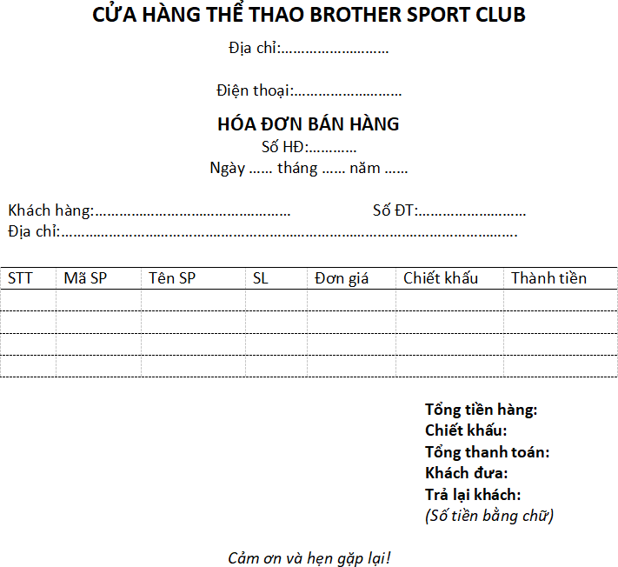

# Bảng phân tích xác định

|  |  |  |  |
| --- | --- | --- | --- |
| **Cụm động từ** | **Bổ ngữ** | **Cụm danh từ** | **Nhận xét** |
| Tìm, tư vấn | Sản phẩm | Nhân viên | Tác nhân |
| Ghi | Thông tin | Của khách | Hồ sơ DL |
| Tạo | Hóa đơn | Hóa đơn | Tác nhân |
| Xác nhận lại | Sản phẩm | Nhân viên | Tác nhân |

|  |  |  |  |
| --- | --- | --- | --- |
| Thông báo | Số tiền | Cho khách hàng | Tác nhân |
| Xuất | Hóa đơn, thu tiền | Cho khách | Hồ sơ DL |
| Lập | Phiếu nhập | Sản phẩm | Hồ sơ DL |
| Đăng nhập | Tài khoản | Quản lý  Tài khoản | Tác nhân  Hồ sơ DL |
| Phân | Quyền hạn | Chức vụ | Hồ sơ DL |
| Truy cập | Hệ thống | Quản lý  Tài khoản | Tác nhân  Hồ sơ DL |
| Thêm, xóa, sửa | Nhân viên | Quản lý  Thông tin nhân viên | Tác nhân  Hồ sơ DL |
| Thêm, xóa, sửa | Sản phẩm | Sản phẩm | Hồ sơ DL |
| Lập | Báo cáo | Báo cáo | Hồ sơ DL |

# CHƯƠNG 2: MÔ HÌNH NGHIỆP VỤ

# Thiết lập biểu đồ ngữ cảnh

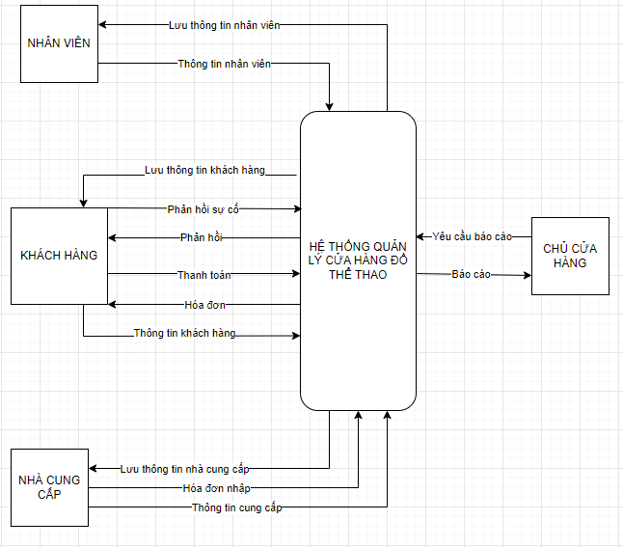

# Lập biểu đồ phân rã: nhóm dần các chức năng

|  |  |  |
| --- | --- | --- |
| **Các chức năng chi tiết (lá)** | **Nhóm lần 1** | **Nhóm lần 2** |
| 1. Ghi nhận yêu cầu sản phẩm của khách | Tư vấn sản phẩm | Quản lý cửa hàng đồ thể thao |
| 2. Tìm, tư vấn sản phẩm |
| 3. Xác nhận lại các sản phẩm | Xuất hóa đơn |
| 4. Xuất hóa đơn |
| 5. Liên hệ nhà cung cấp |  |

|  |  |  |
| --- | --- | --- |
| 6. Nhập sản phẩm | Nhập sản phẩm |  |
| 7. kiểm tra sản phẩm với hóa đơn |
| 8. Xuất hóa đơn nhập |
| 9. Kiểm tra sự cố | Giải quyết sự cố |
| 10. Lập biên bản sự cố |
| 11. Giải quyết hay bồi thường |

# Lập biểu đồ phân rã chức năng

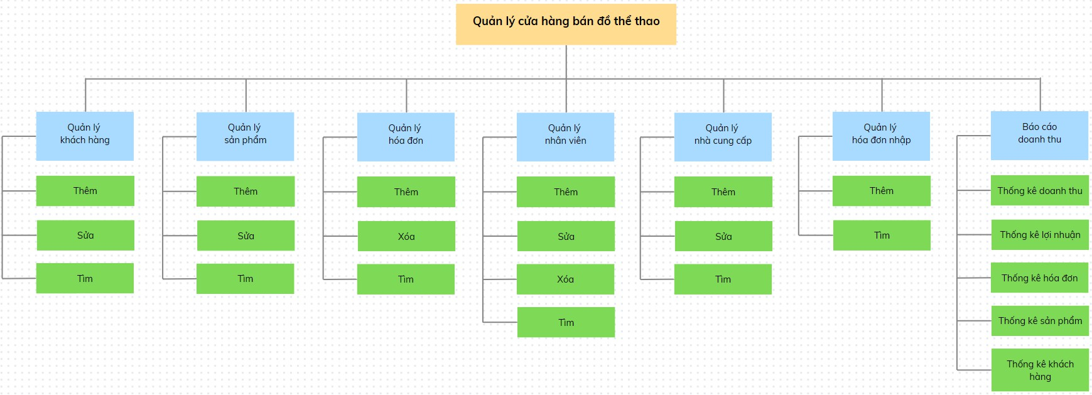

# Mô tả chức năng lá

# Quản lý khách hàng:

* + - * Thêm khách hàng: Khi có khách hàng mới thì nhân viên sẽ thêm trên phần mềm.
      * Sửa thông tin khách hàng: Khi khách hàng có thông tin cần sửa đổi, nhân viên thực hiện sửa thông tin loại phòng trên phần mềm.
      * Tìm khách hàng: Hệ thống cung cấp chức năng tìm kiếm khách hàng theo số điện thoại để nhân viên có thể dễ dàng kiểm tra thông tin khách hàng.

# Quản lý sản phẩm

* + - * Thêm sản phẩm: Khi nhập sản phẩm mới nhân viên sẽ thực hiện tạo sản phẩm trên phần mềm.
      * Sửa sản phẩm: Khi sản phẩm cần cập nhật thông tin, giá thì nhân viên sẽ thực hiện sửa thông tin sản phẩm trên phần mềm.
      * Tìm sản phẩm: Hệ thống cung cấp chức năng tìm kiếm sản phẩm theo mã sản phẩm, thương hiệu để nhân viên có thể dễ dàng xem thông tin sản phẩm.

# Quản lý Hóa đơn

* + - * Thêm hóa đơn: Sau khi khách hàng xác nhận đơn hàng, thì nhân viên sẽ in và lưu hóa đơn.
      * Xóa hóa đơn: Sau khi có sự cố xảy ra, thì quản lý sẽ xóa hóa đơn.
      * Tìm kiếm hóa đơn: Hệ thống cung cấp chức năng tìm kiếm hóa đơn theo mã hóa đơn để nhân viên có thể dễ dàng kiểm tra lại hóa đơn của khách hàng khi xảy ra sự cố.
    1. **Quản lý nhân viên:**
       - Thêm tài khoản: Khi tuyển thêm một số nhân viên thì sẽ tiến hành tạo tài khoản cho nhân viên để có thể truy cập vào hệ thống.
       - Sửa thông tin nhân viên: Khi nhân viên có sự thay đổi thông tin thì sẽ liên hệ nhân viên để được thay đổi thông tin trên phần mềm
       - Xóa nhân viên: Khi nhân viên thôi việc thì sẽ được xóa tài khoản trên phần mềm.
       - Tìm kiếm nhân viên: Hệ thống cung cấp chức năng tìm kiếm nhân viên theo mã nhân viên để có thể dễ dàng xem, kiểm tra lại thông tin nhân viên
    2. **Quản lý nhà cung cấp:**
       - Thêm nhà cung cấp: Khi có thêm nhà cung cấp sản phẩm mới.
       - Sửa thông tin nhà cung cấp: Khi nhà cung cấp có sự thay đổi thông tin thì sẽ được thay đổi thông tin trên phần mềm.
       - Tìm kiếm nhà cung cấp: Hệ thống cung cấp chức năng tìm kiếm nhà cung cấp theo mã nhà cung cấp để có thể dễ dàng xem, kiểm tra lại thông tin khi cần liên hệ.
    3. **Quản lý hóa đơn nhập**
       - Thêm hóa đơn nhập: Sau khi nhân viên kiểm tra các sản phẩm khớp với hóa đơn , thì nhân viên sẽ in và lưu hóa đơn nhập.
       - Tìm kiếm hóa đơn nhập: Hệ thống cung cấp chức năng tìm kiếm hóa đơn theo mã hóa đơn nhập để nhân viên có thể dễ dàng kiểm tra lại hóa đơn nhập khi xảy ra sự cố.
    4. **Báo cáo doanh thu:**
       - Thống kê doanh thu: theo thời gian tùy chọn.
       - Thống kê lợi nhuận: theo thời gian tùy chọn.
       - Thống kê hóa đơn: Liệt kê ra số hóa đơn đã theo thời gian tùy chọn.
       - Thống kê sản phẩm: Liệt kê ra số sản phẩm trong shop/Liệt kê ra số sản phẩm hết hàng/Cung cấp 5 sản phẩm theo thời gian tùy chọn.
       - Thống kê khách hàng: Liệt kê ra số khách hàng từng mua hàng

# Lập ma trận thực thể - chức năng

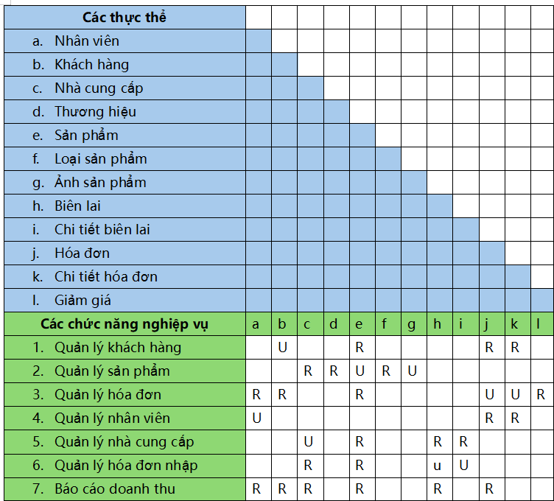

# CHƯƠNG 3: MÔ HÌNH KHÁI NIỆM/LOGIC – MÔ HÌNH ERD

# Mô hình liên kết thực thể

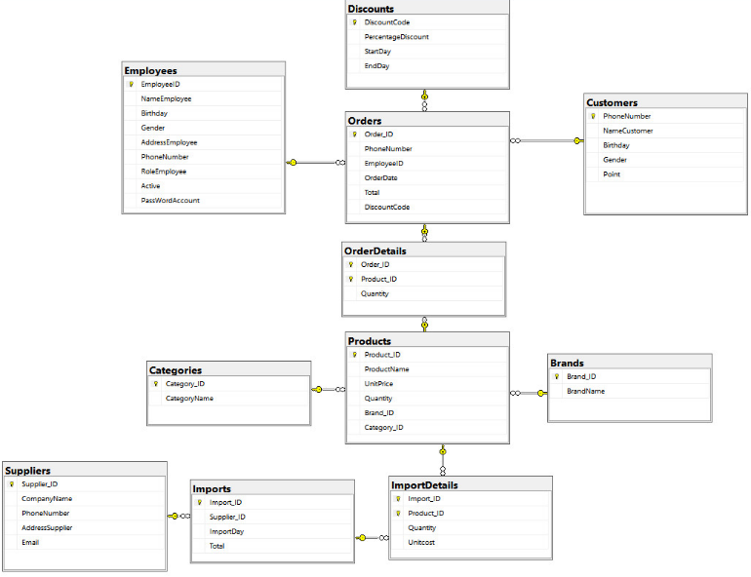

# Mô hình ERD

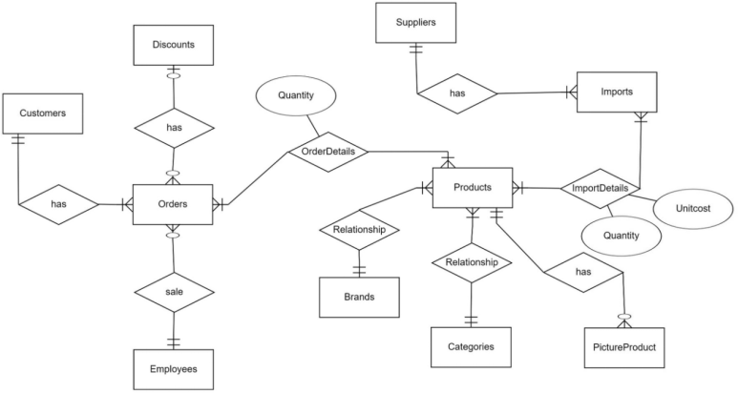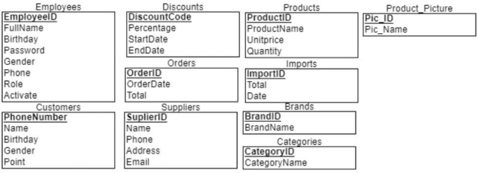

# Thiết kế cơ sở dữ liệu mức logic

**CUSTOMERS** (PhoneNumber, Name, Birthday, Gender, Point)

**EMPLOYEES** (EmployeeID, FullName, Birthday, Gender, Address, Phone, Role, Activate, Password)

**BRANDS** (Brand_ID, BrandName)

**CATEGORIES** (Category_ID, CategoryName)

**DISCOUNTS** (DiscountCode, Percentage, StartDay, EndDay) **SUPPLIERS** (Suppler_ID, CompanyName, Phone, Address, Email) **IMPORTS**(Import_ID, Supplier_ID(FK), ImportDate, Total)

**ORDERS**(Order_ID, PhoneNumber(FK), Employee_ID(FK), OrderDate, Total, DiscountCode(FK))

**PRODUCTS**(Product_ID, ProductName, UnitPrice,Brand_ID(FK), Category_ID(FK), Quantity)

**ODERDETAILS**( Order_ID(FK), Product_ID(FK), Quantity)

**IMPORTDETAILS**( ImportID, Product_ID(FK), Quantity, Unitcost)

# CHƯƠNG 4: HƯỚNG DẪN SỬ DỤNG ỨNG DỤNG

# Chi tiết các Entities

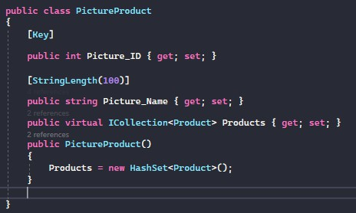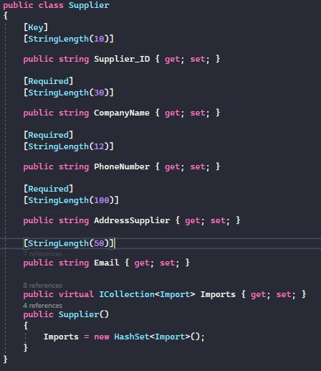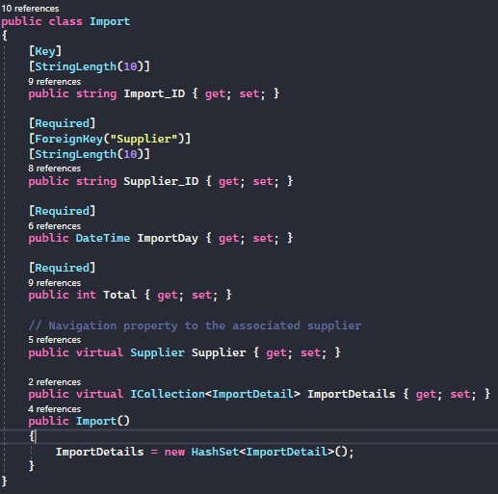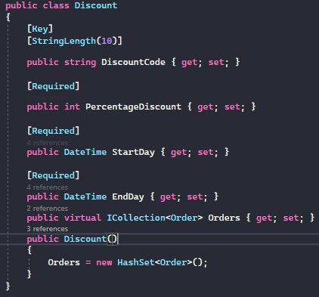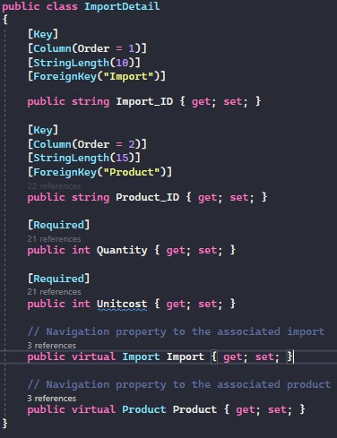

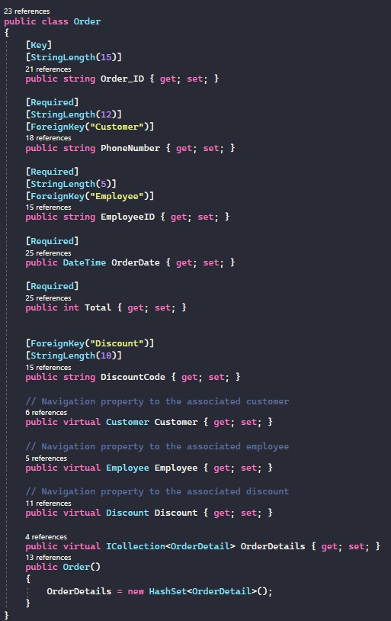 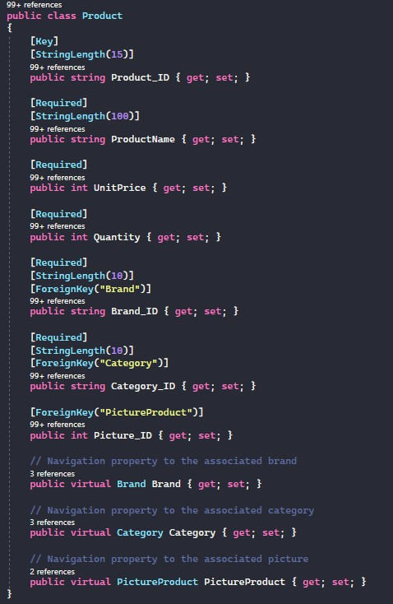

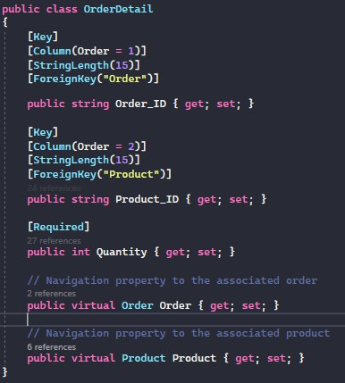

# Lớp Context

Lớp QLCuaHang là lớp Context xuất suất từ lớp DbContext. Để tương tác với cơ sở dữ liệu FinalProject. Các thuộc tính DbSet cho các thực thể ánh xạ tới các table và view trong cơ sở dữ liệu.

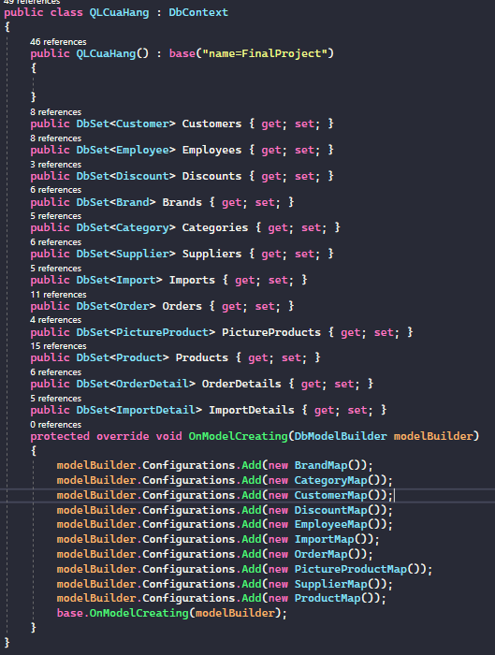

- Fluent API sử dụng để cấu hình quan hệ giữa các đối tượng trong cơ sở dữ liệu và các bảng tương ứng, giúp thiết lập cấu hình cho các mô hình đối tượng (object models) và ánh xạ chúng vào cơ sở dữ liệu khi sử dụng Entity Framework.

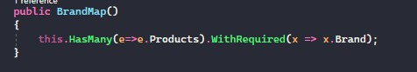

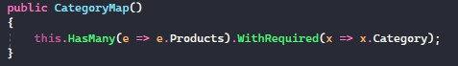

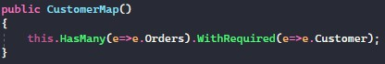

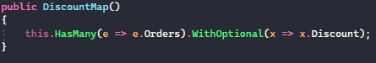

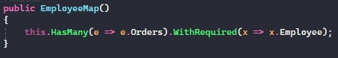

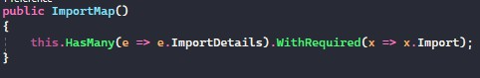

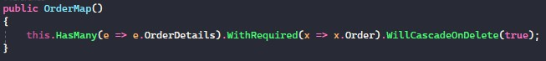

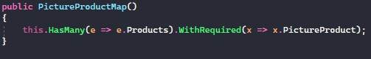

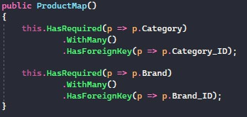

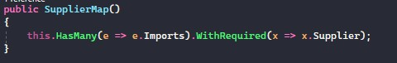

# Cấu hình file App.config

Để ứng dụng có có thể kết nối được với Database thì chúng ta cần phải cấu hình file App.config ở cả 3 project. Cụ thể là chúng ta sẽ phải sửa phần “data source” thành tên Server của mình trong đường dẫn “ConnectionString”.

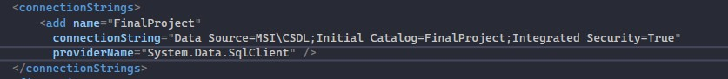

Hình 3: Đường dẫn connectionString

# Đăng nhập vào bằng tài khoản nhân viên

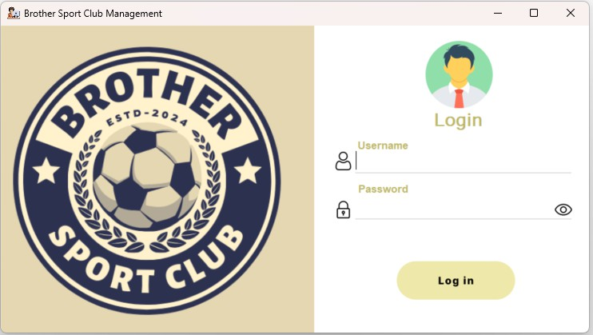Đăng nhập vào ứng dụng bằng mã nhân viên và mật khẩu đã đặt ví dụ như QL01/baodeptrai hoặc BH01/hahaha

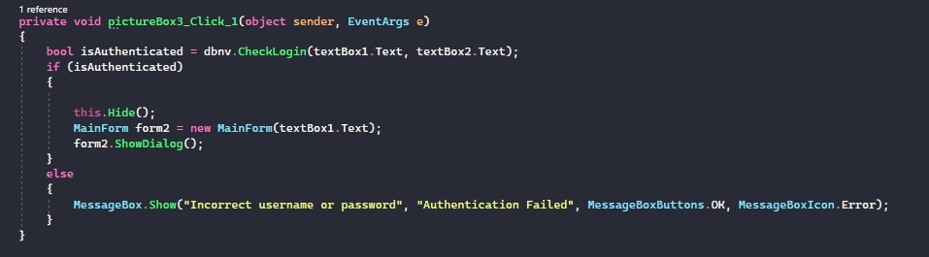

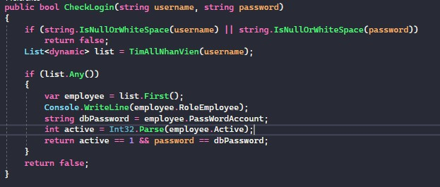

# Giao diện sản phẩm

# Tìm sản phẩm

– Có thể tìm kiếm sản phẩm theo danh mục, thương hiệu và tên sản phẩm

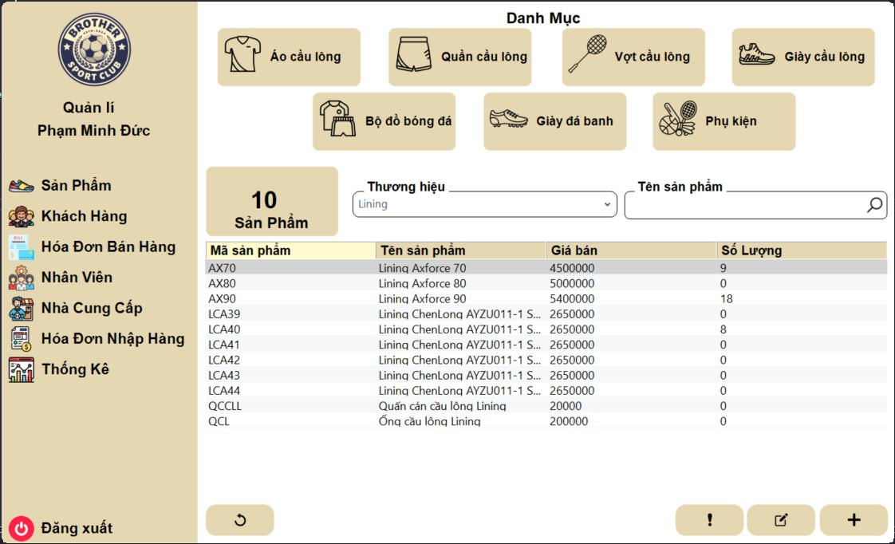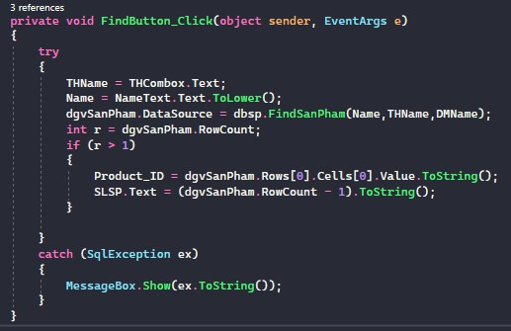

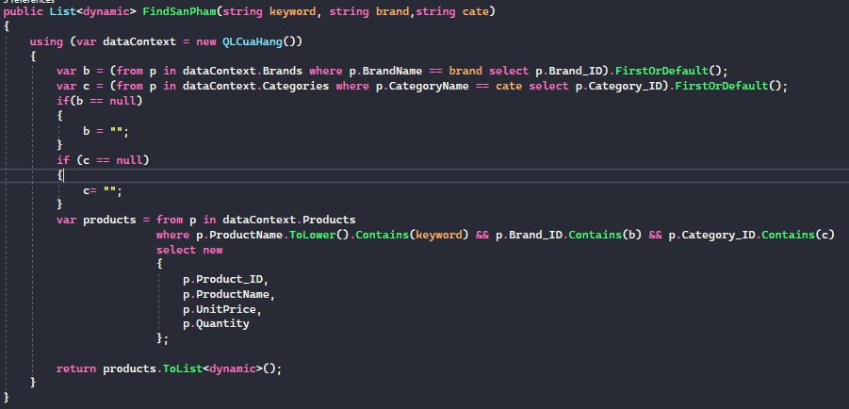

# Thêm sản phẩm

* + - * Bước 1: bấm vào nút thêm trên màn hình chính để hiện ra giao diện thêm sản phẩm
      * Bước 2: nhập các thông tin của sản phẩm, hình ảnh và bấm nút lưu để lưu sản phẩm

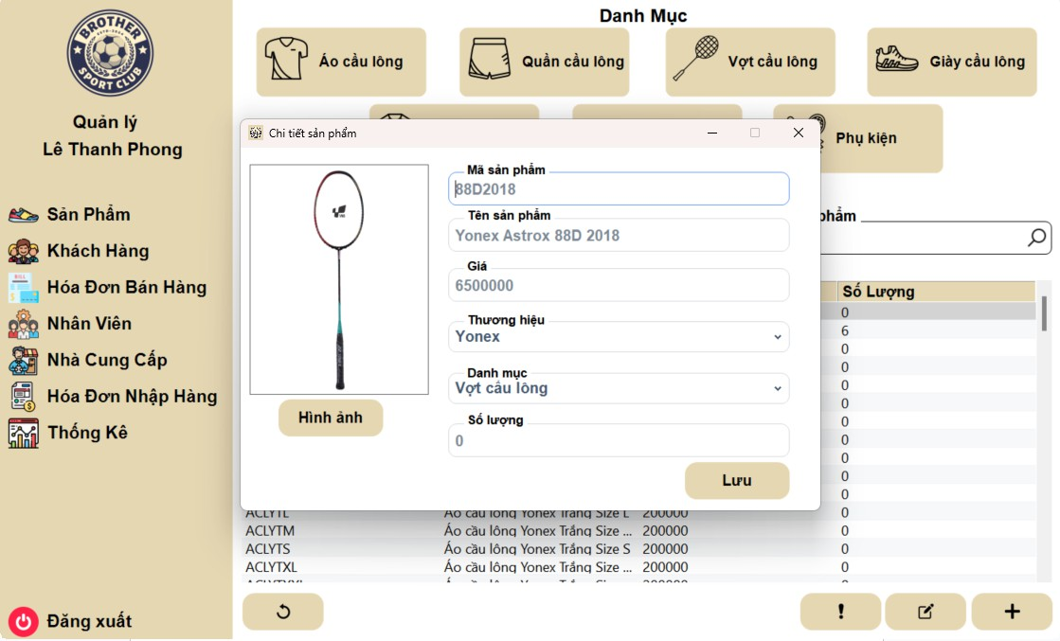

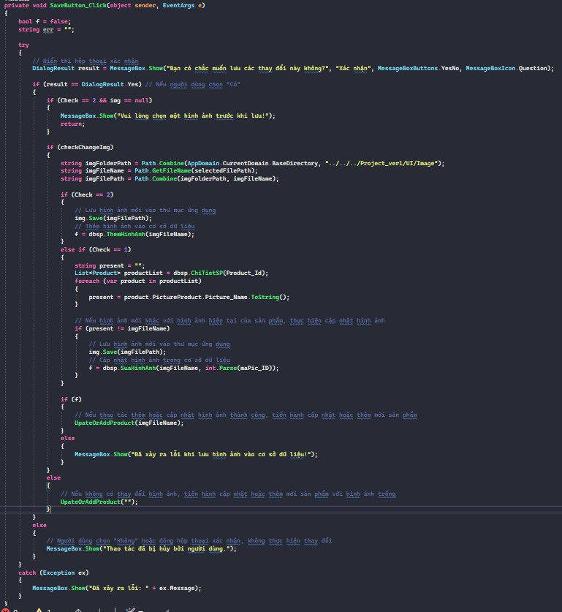

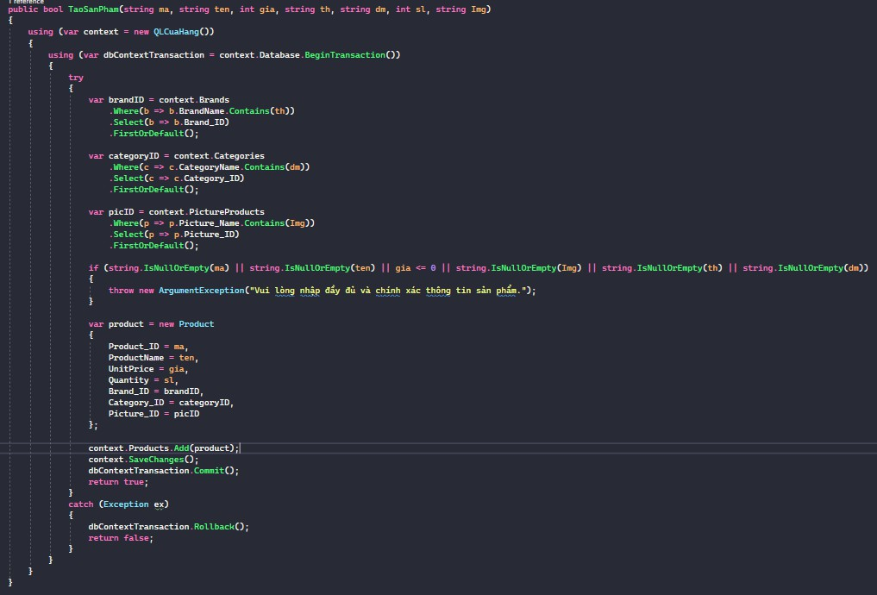

# Sửa sản phẩm

* + - * Bước 1: bấm vào nút chỉnh sửa trên màn hình chính để hiện ra giao diện chi tiết sản phẩm
      * Bước 2: nhập các thông tin của sản phẩm, hình ảnh cần chỉnh sửa và bấm nút lưu để lưu sản phẩm

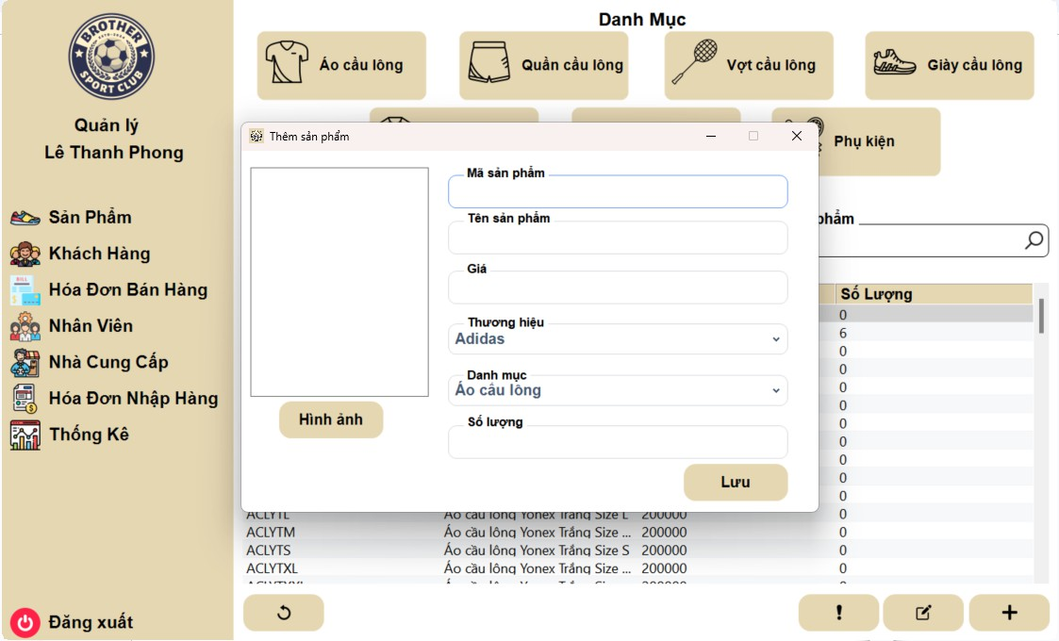

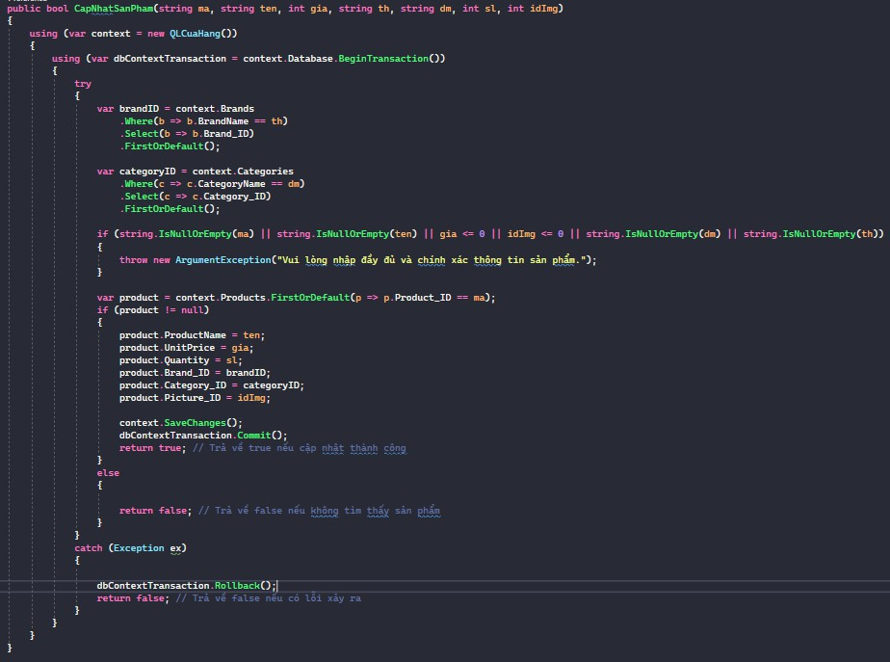

# Giao diện khách hàng

# Tìm khách hàng

* + - * Có thể tìm kiếm khách hàng theo số điện thoại, tên khách hàng

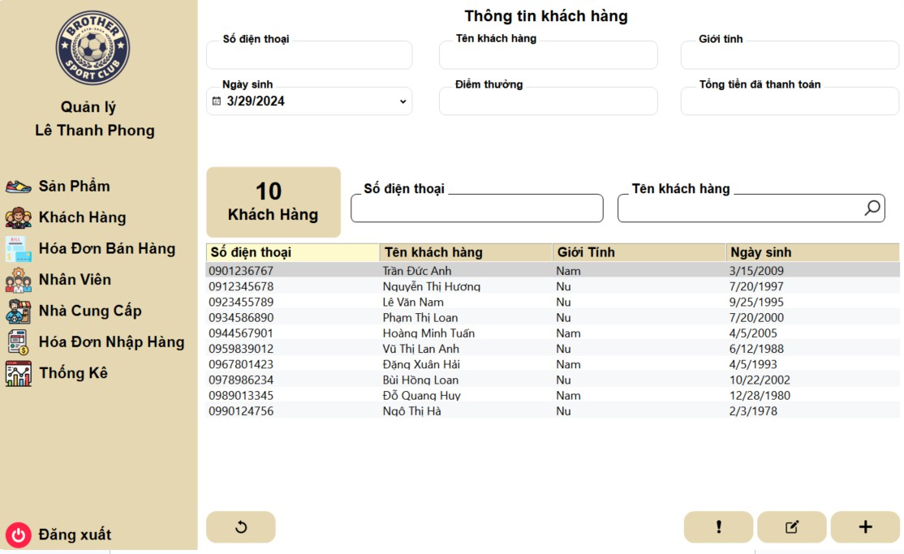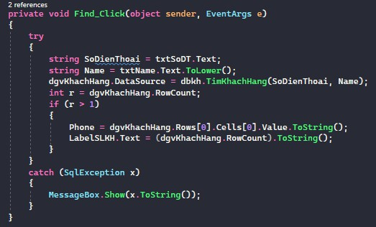

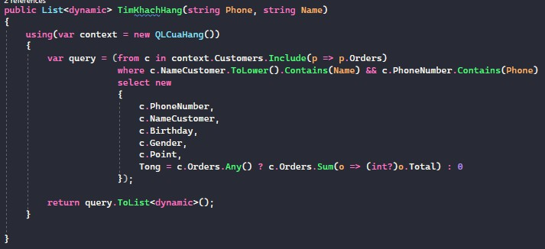

# Thêm khách hàng

* + - * Bước 1: bấm vào nút thêm trên màn hình chính để hiện ra giao diện thêm khách hàng
      * Bước 2: nhập các thông tin của khách hàng và bấm nút lưu để lưu khách hàng

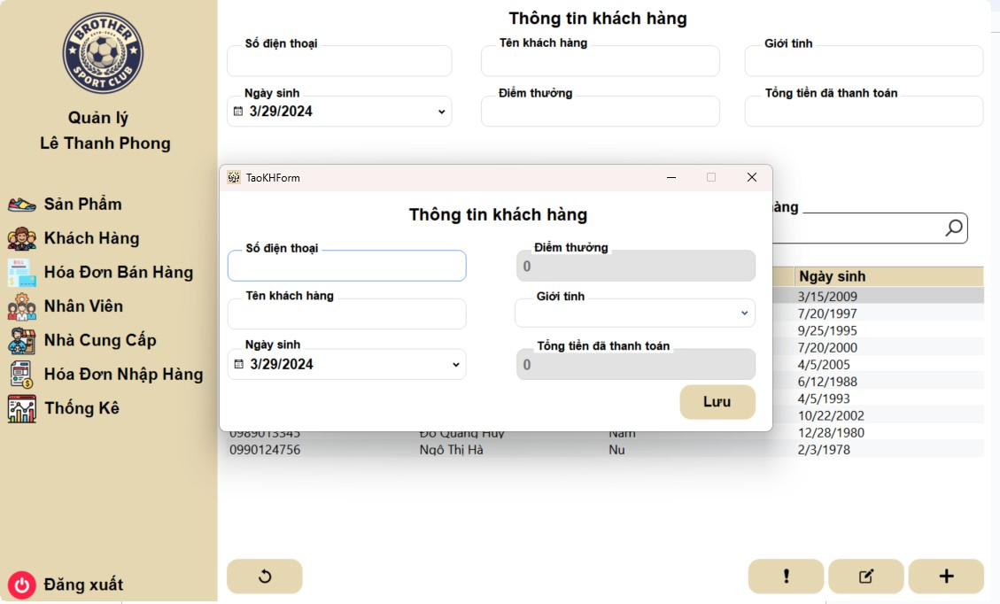

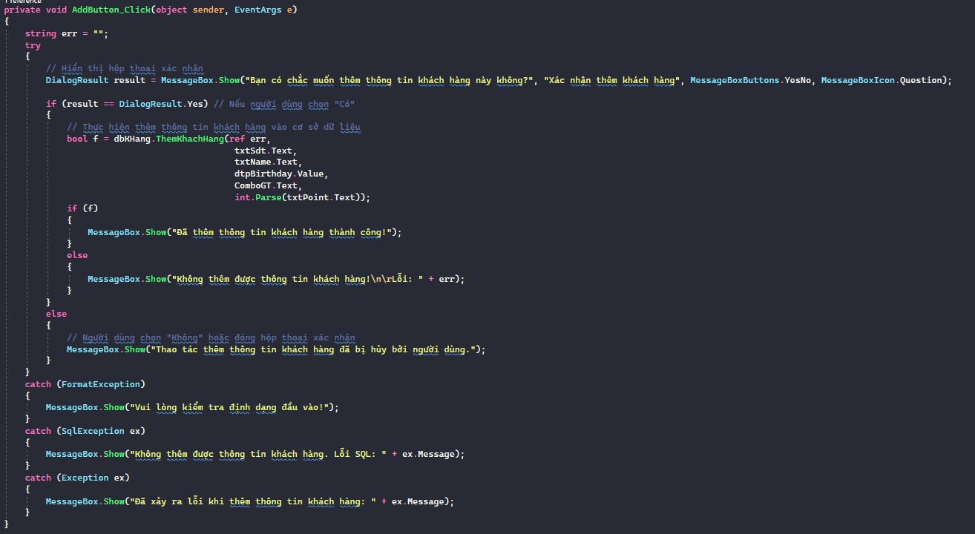

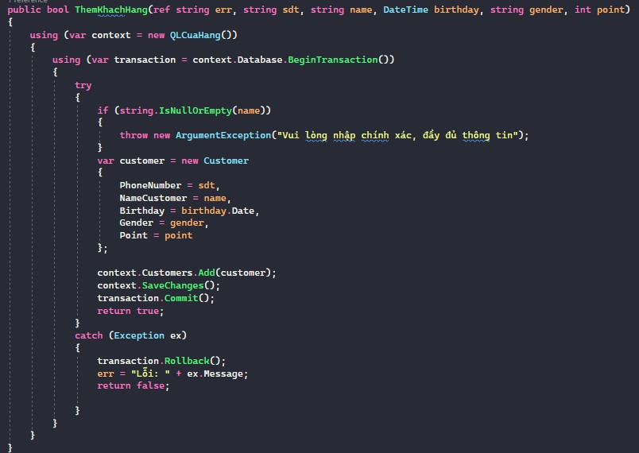

# Sửa khách hàng

* + - * Bước 1: bấm vào nút sửa trên màn hình chính để hiện ra giao diện sửa thông tin khách hàng
      * Bước 2: nhập các thông tin của khách hàng cần sửa và bấm nút lưu để lưu khách hàng

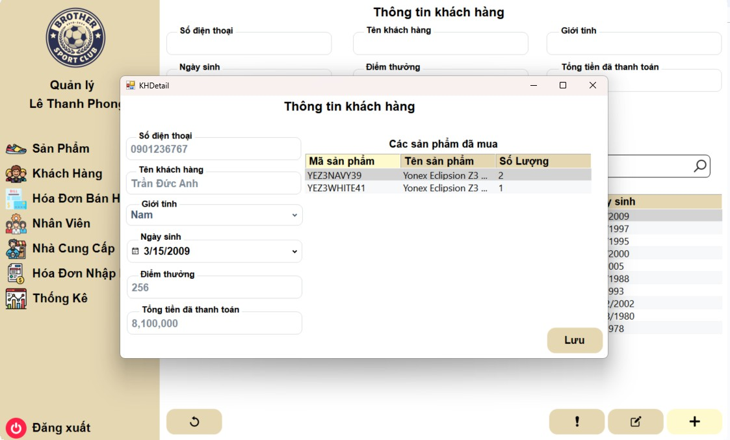

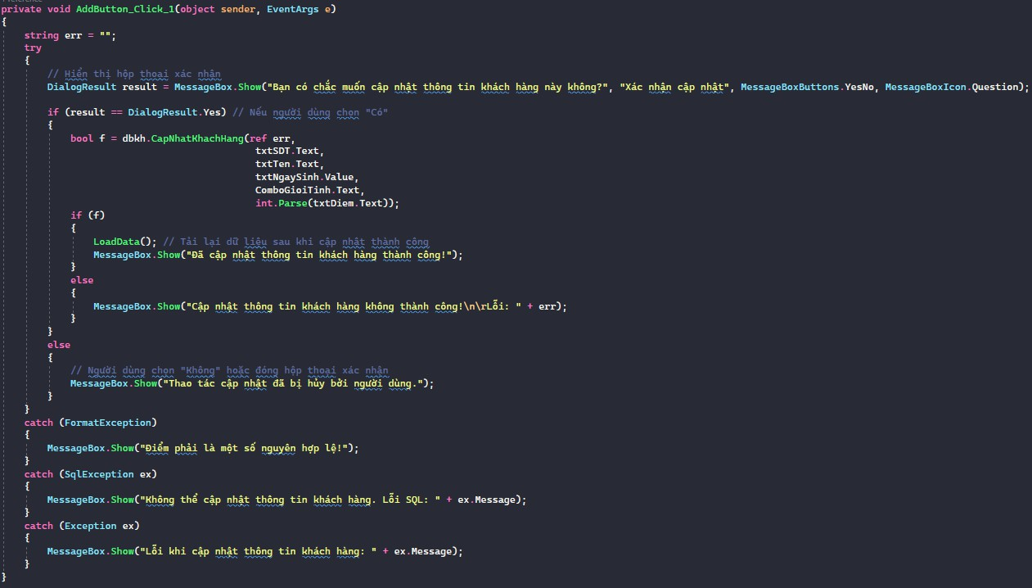

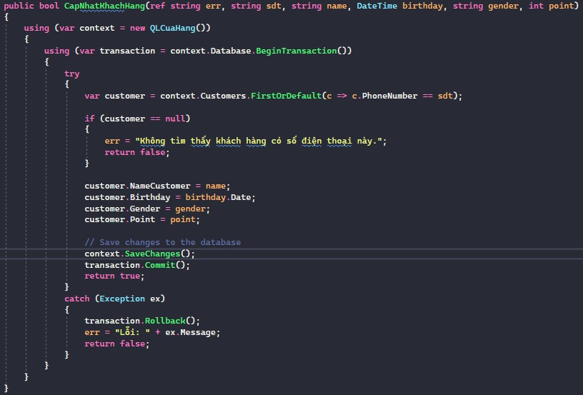

# Giao diện hóa đơn bán hàng

# Tìm hóa đơn

* + - * Có thể tìm kiếm hóa đơn theo mã hóa đơn và mã khách hàng

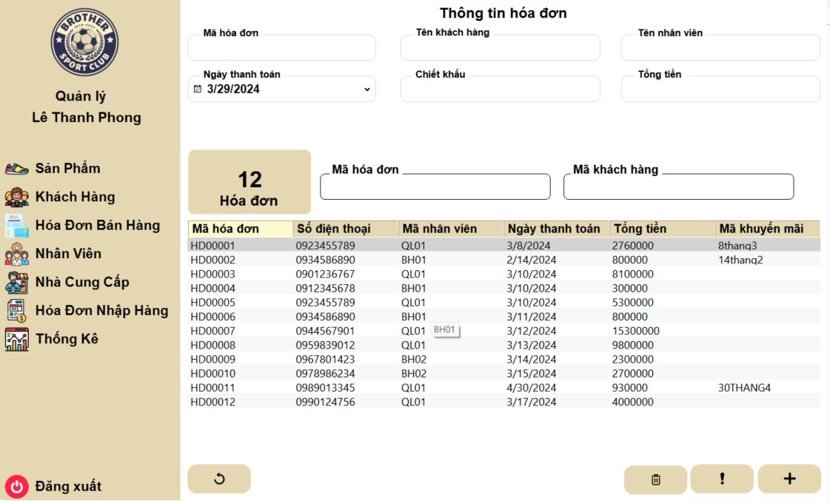

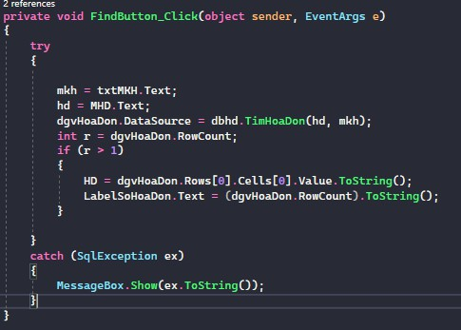

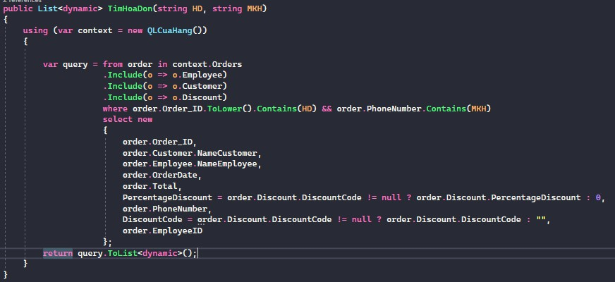

# Thêm hóa đơn

* + - * Nếu khách hàng hàng mới thì phải thêm khách hàng mới tạo hóa đơn được
      * Bước 1: bấm vào nút thêm trên màn hình chính để hiện ra giao diện thêm hóa đơn
      * Bước 2: nhập các thông tin
      * Bước 3: chọn sản phẩm và số lượng chọn nút thêm để thêm sản phẩm vào giỏ hàng/ nếu muốn xóa sản phẩm thì chọn sản phẩm cần xóa và bấm nút xóa
      * Bước 4: bấm nút lưu để lưu hóa đơn

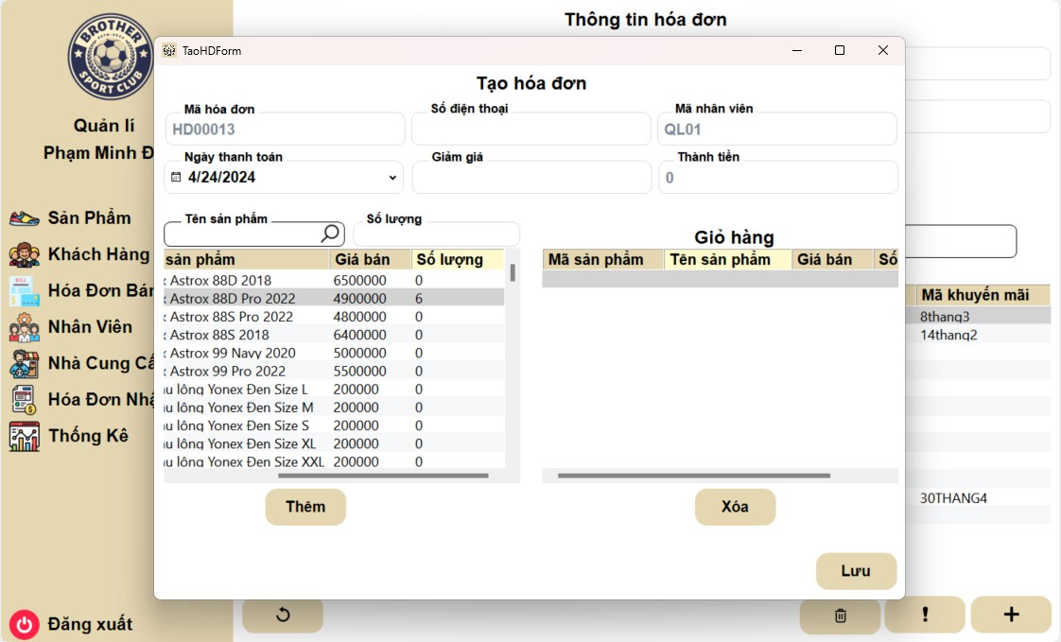

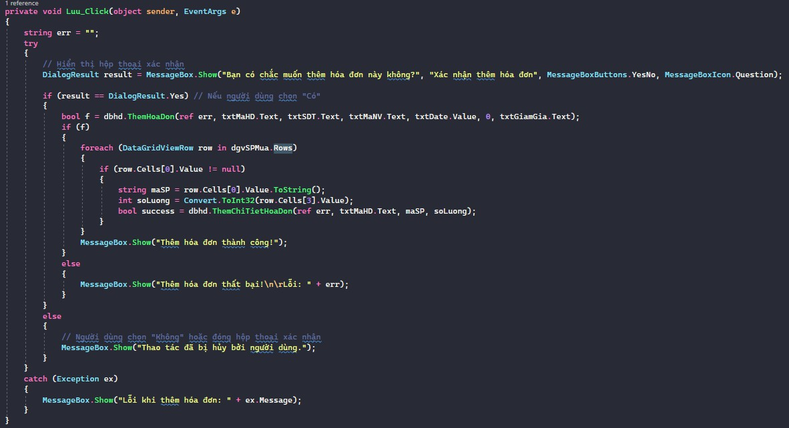

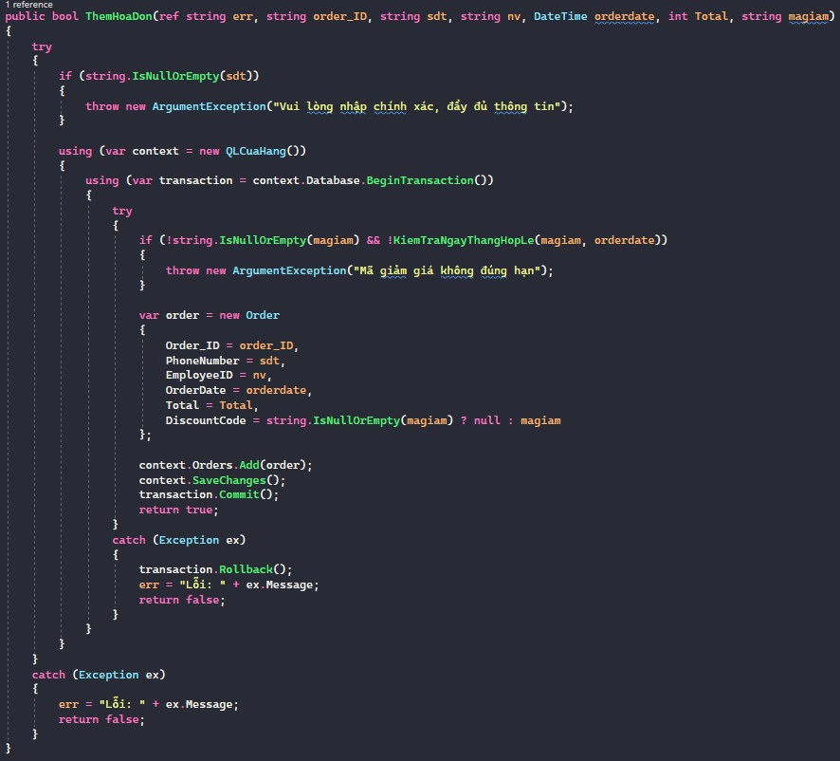

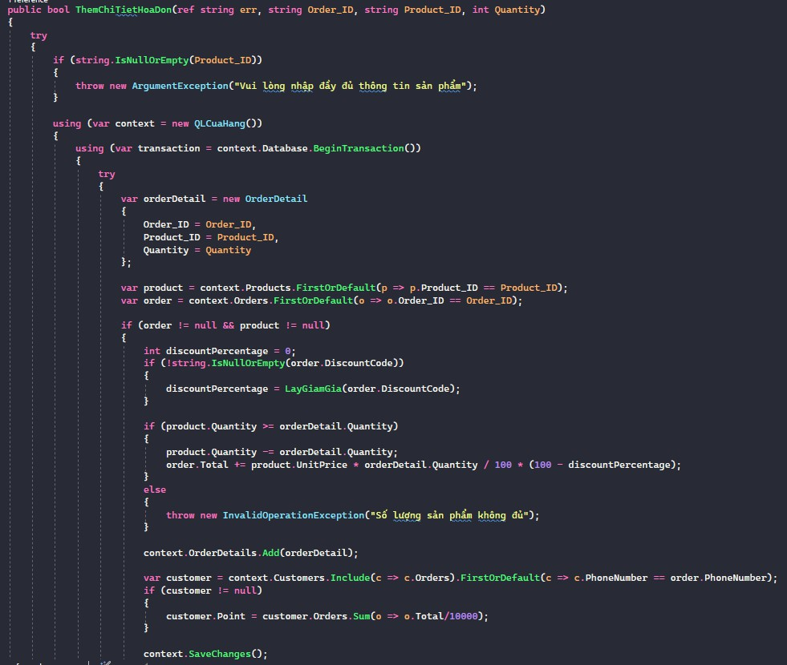

# Xóa hóa đơn

* + - * Chỉ quản lí mới được xóa hóa đơn
      * Bước 1: chọn hóa đơn cần xóa , bấm nút xóa để xóa hóa đơn
      * 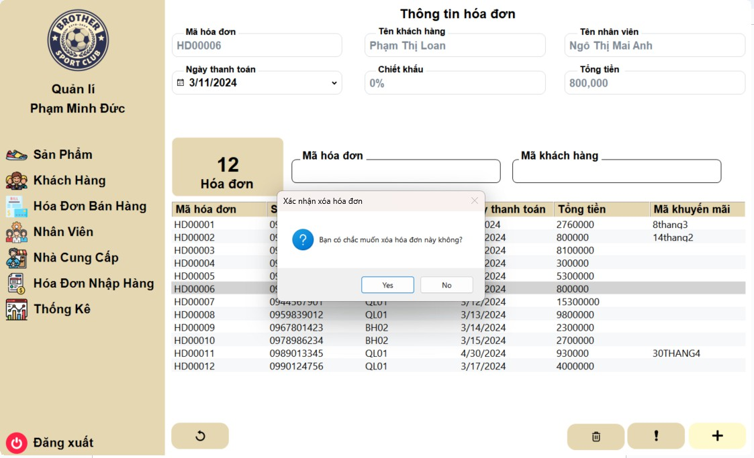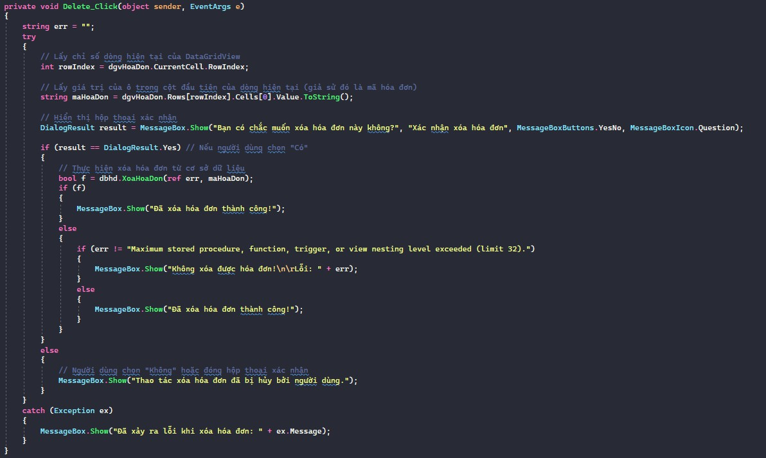Bước 2: bấm nút xóa để xóa hóa đơn

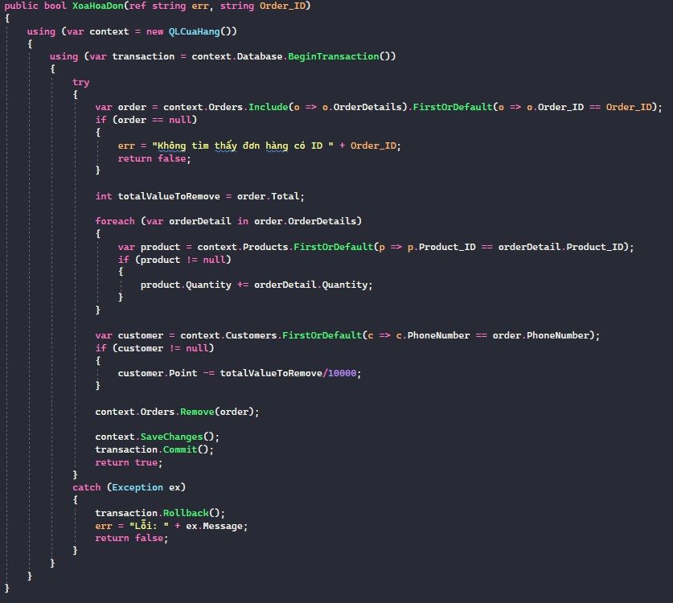

# Chi tiết hóa đơn

* + - * Bước 1: chọn hóa đơn cần xem
      * Bước 2:bấm nút chi tiết để xem

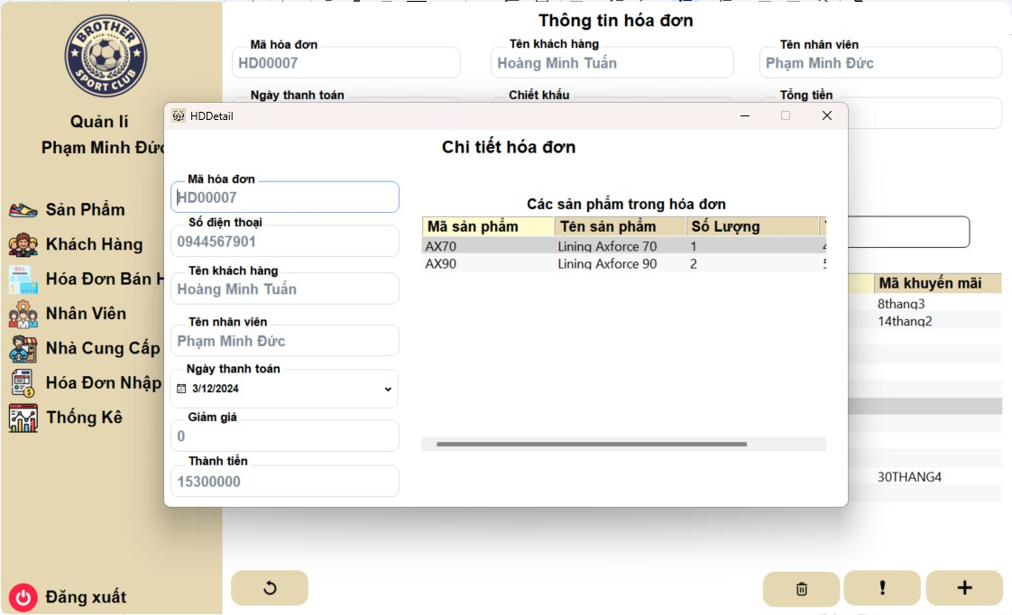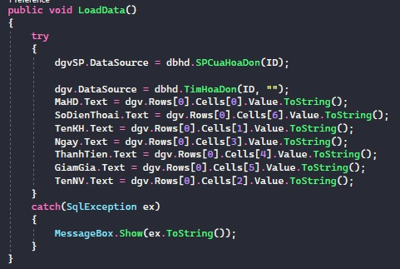

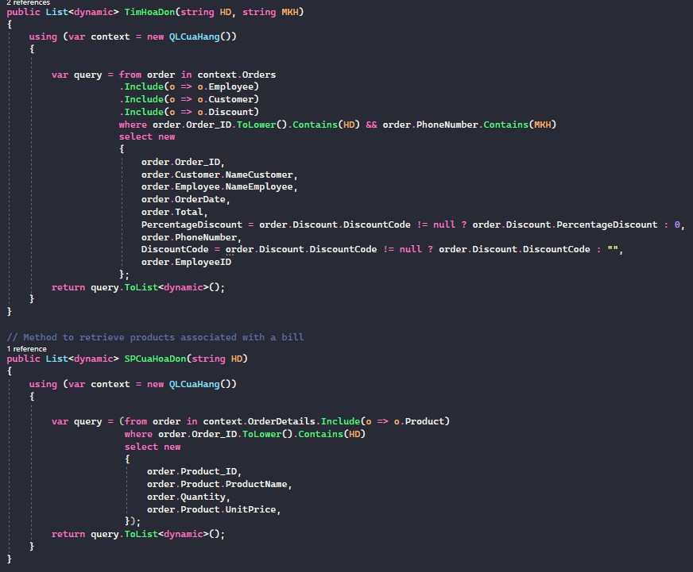

# Giao diện nhân viên

- Chỉ quản lí mới được thêm, xem chi tiết, chỉnh sửa, xóa nhân viên

# Tìm nhân viên

* + - * Có thể tìm nhân viên theo mã và tên nhân viên

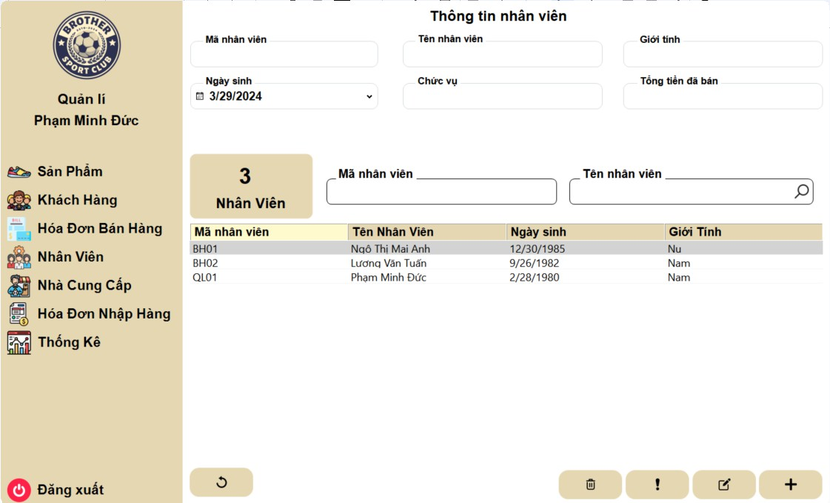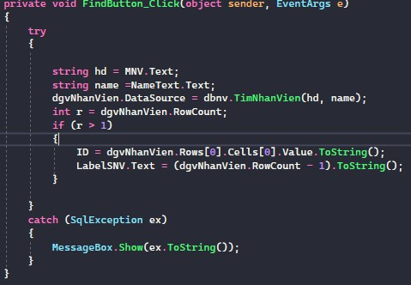

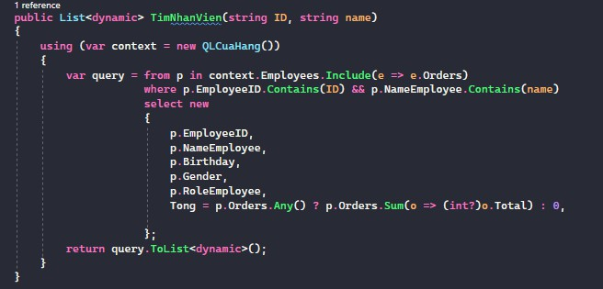

# Thêm nhân viên

* + - * Bước 1: bấm vào nút thêm trên màn hình chính để hiện ra giao diện thêm nhân viên
      * Bước 2: nhập các thông tin của nhân viên và bấm nút lưu để lưu nhân viên

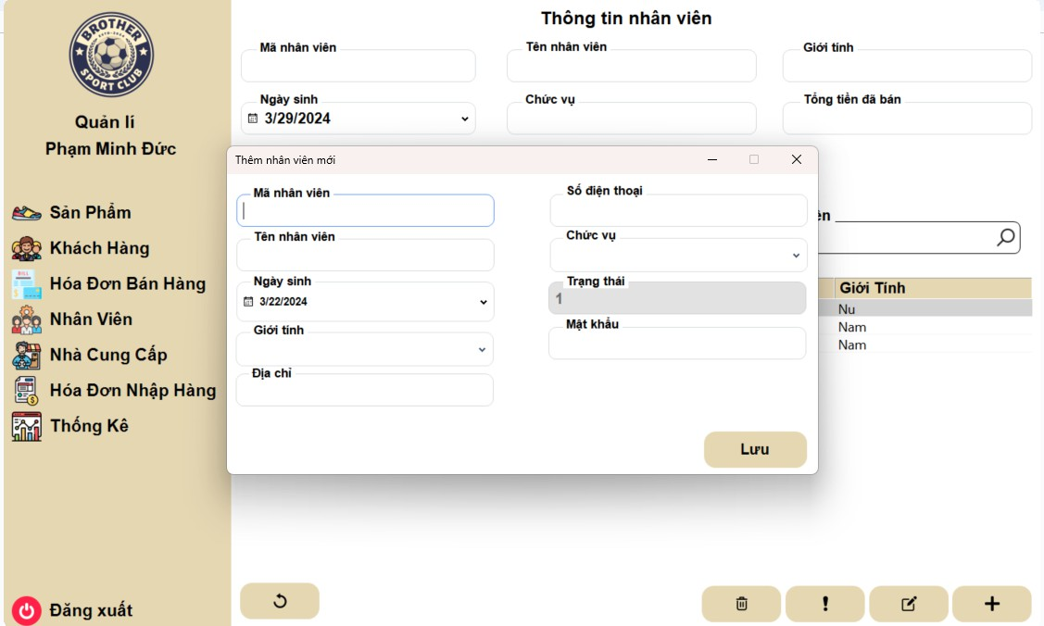

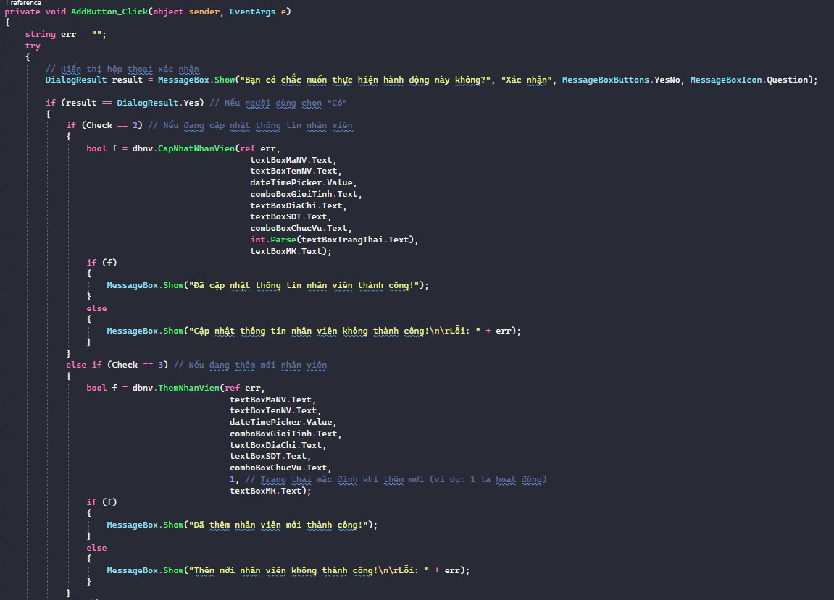

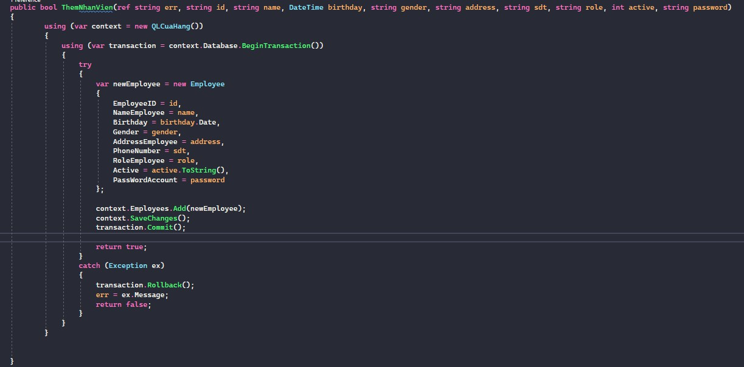

# Chỉnh sửa nhân viên

* + - * Bước 1: bấm vào nút sửa trên màn hình chính để hiện ra giao diện sửa nhân viên
      * Bước 2: nhập các thông tin của nhân viên cần sửa và bấm nút lưu để lưu nhân viên

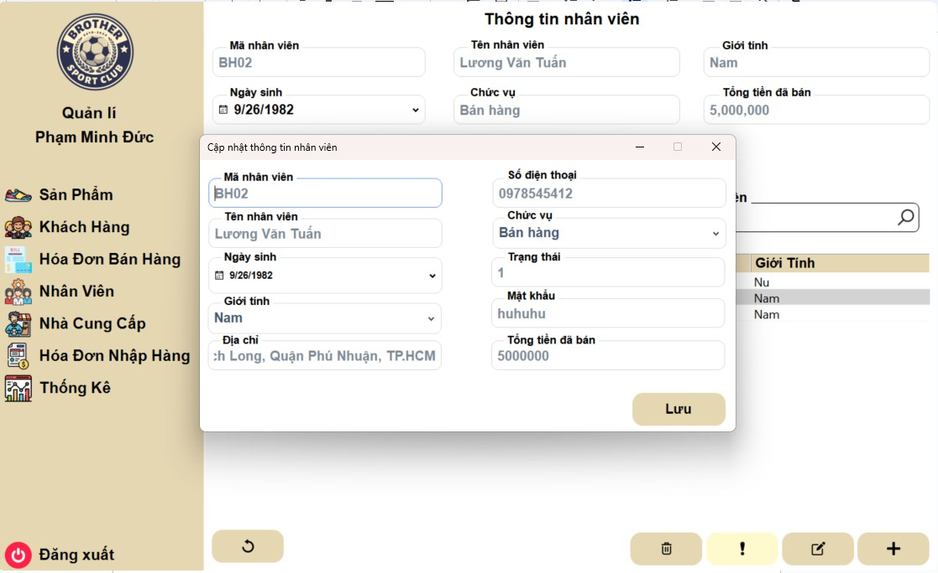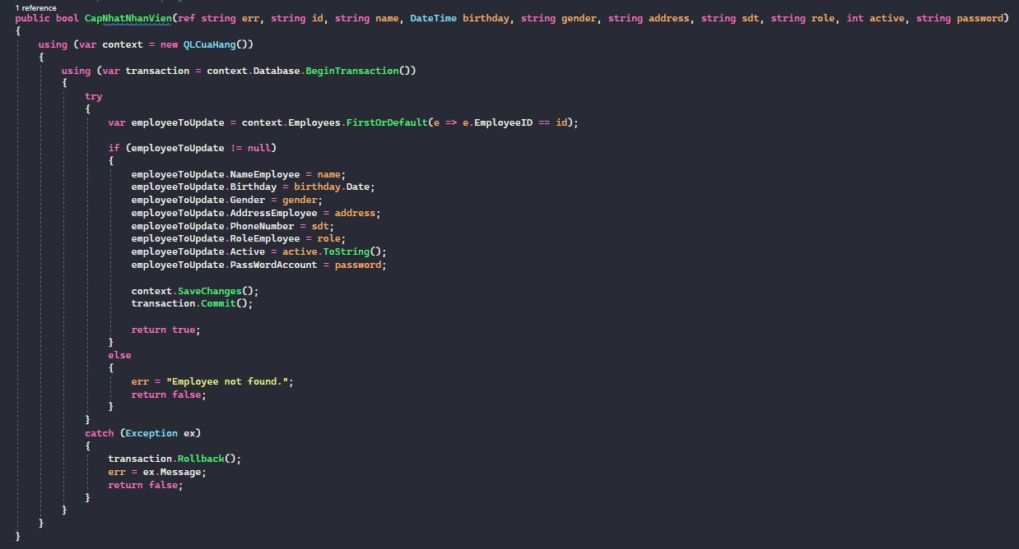

# Xóa nhân viên

* + - * Bước 1: chọn nhân viên cần xóa
      * Bước 2: bấm vào nút xóa trên màn hình chính để xóa nhân viên
      * Bước 3: nhập các thông tin của nhân viên cần sửa và bấm nút lưu để lưu nhân viên

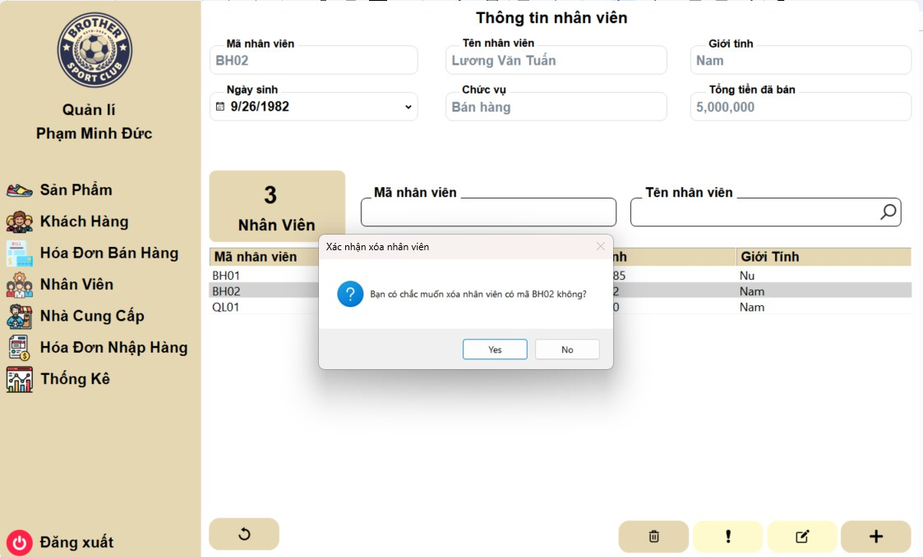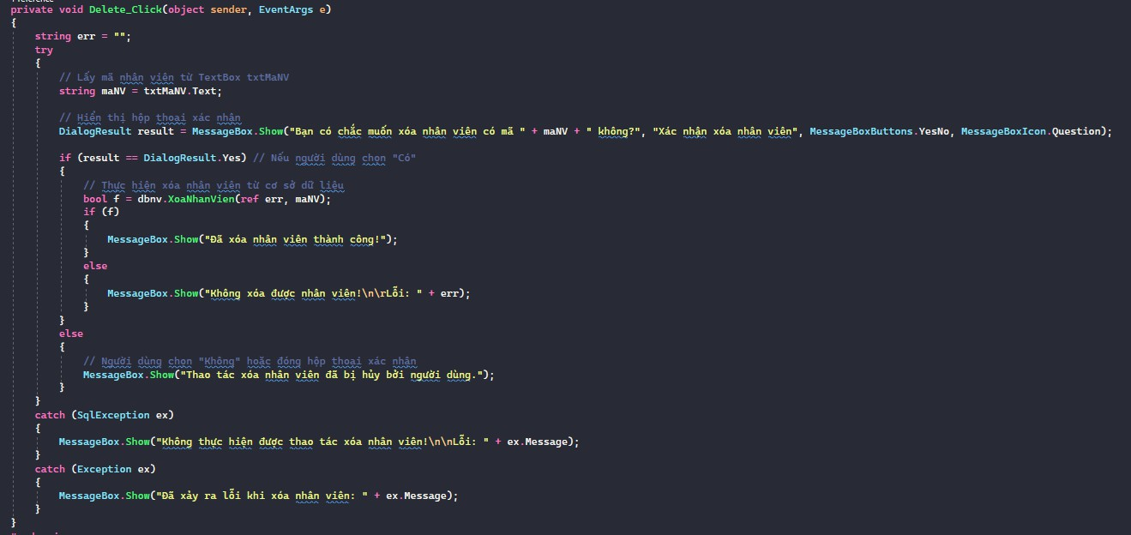

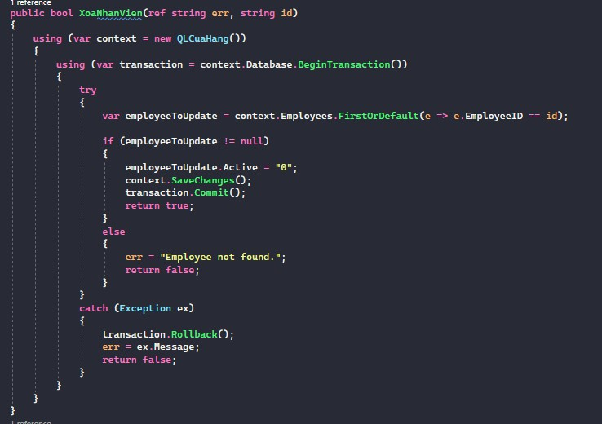

# Giao diện nhà cung cấp

- Chỉ quản lí mới truy cập được giao diện này

# Tìm nhà cung cấp

* + - * Có thể tìm nhà cung cấp theo mã và tên nhà cung cấp

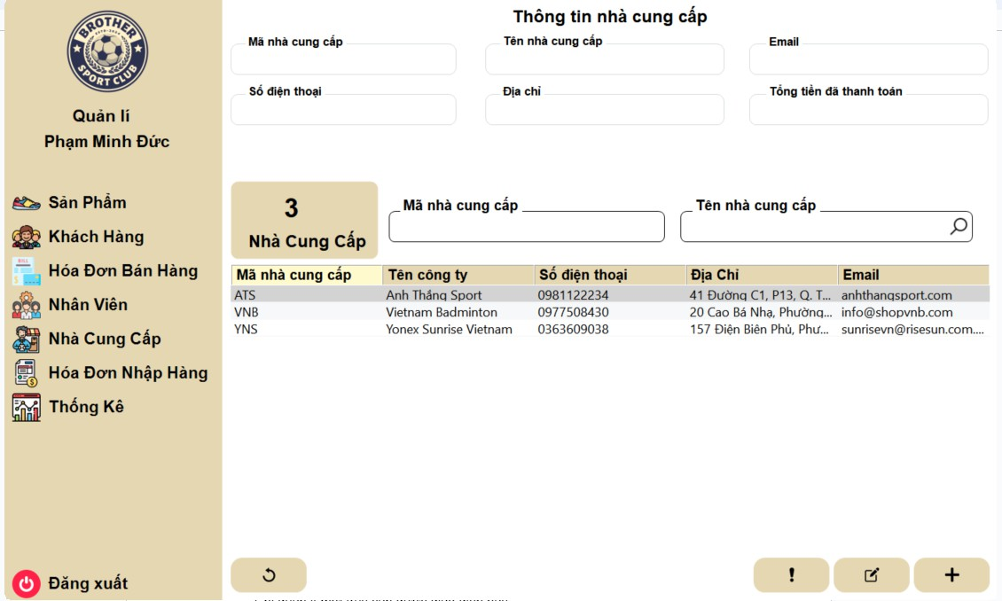

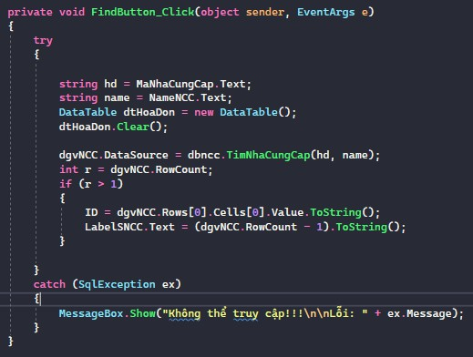

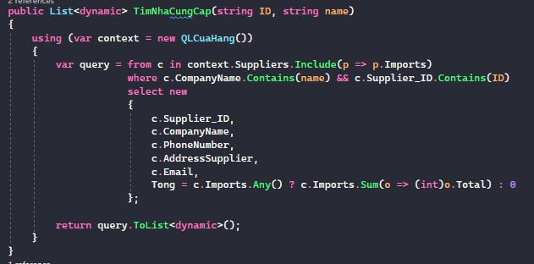

# Thêm nhà cung cấp

* + - * Bước 1: bấm vào nút thêm trên màn hình chính để hiện ra giao diện thêm nhà cung cấp
      * 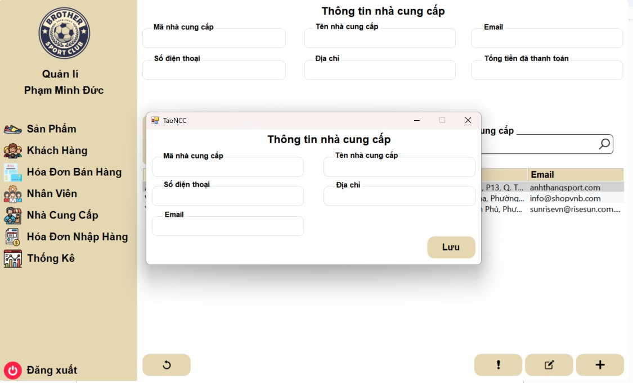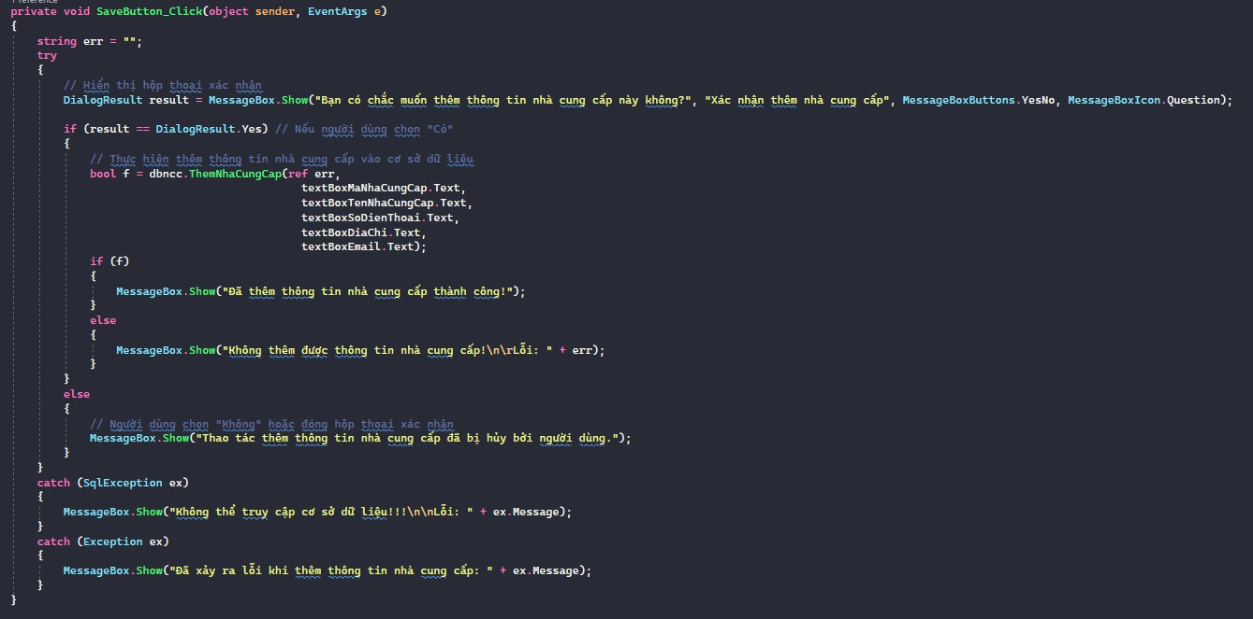Bước 2: nhập các thông tin của nhà cung cấp và bấm nút lưu để lưu nhà cung cấp

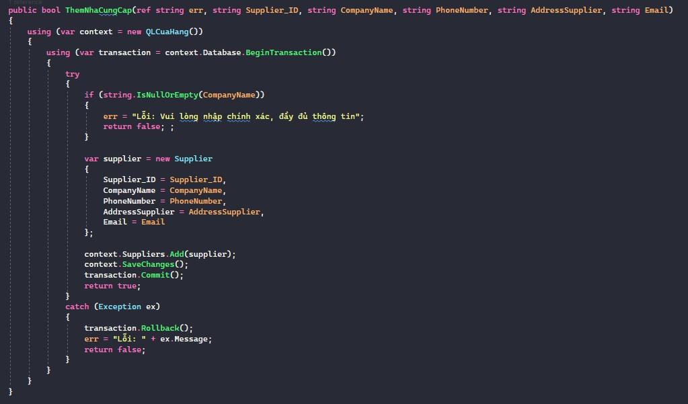

# Sửa nhà cung cấp

* + - * Bước 1: bấm vào nút sửa trên màn hình chính để hiện ra giao diện sửa thông tin nhà cung cấp
      * Bước 2: nhập các thông tin của nhà cung cấp cần sửa và bấm nút lưu để lưu nhà cung cấp

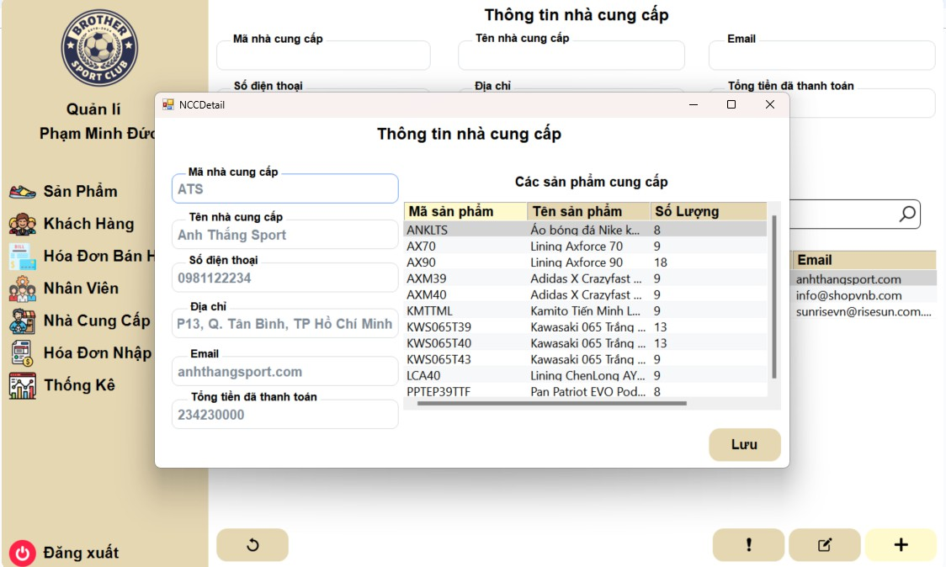

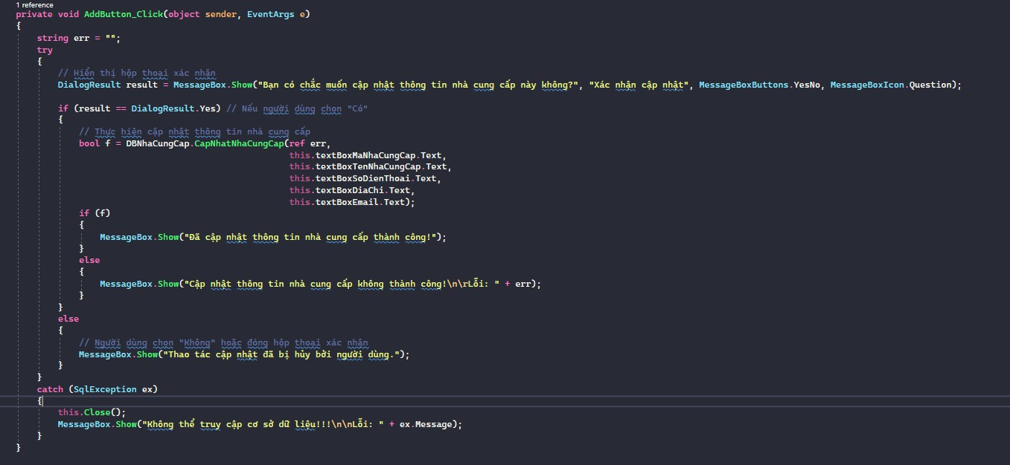

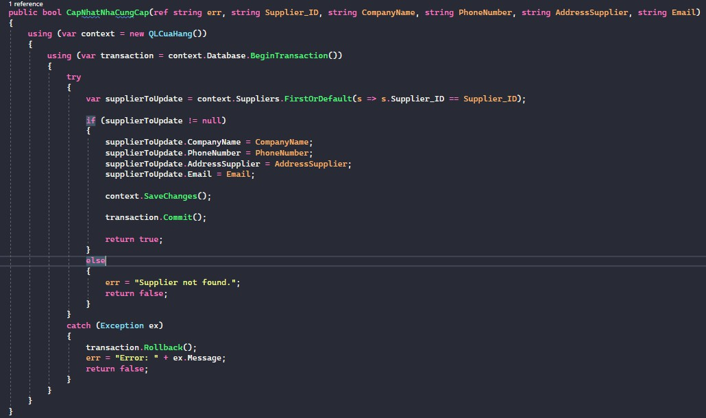

# Giao diện hóa đơn nhập

- Chỉ quản lí mới truy cập được giao diện này

# Tìm hóa đơn nhập

* + - * Có thể tìm nhà cung cấp theo mã hóa đơn nhập và tên nhà cung cấp

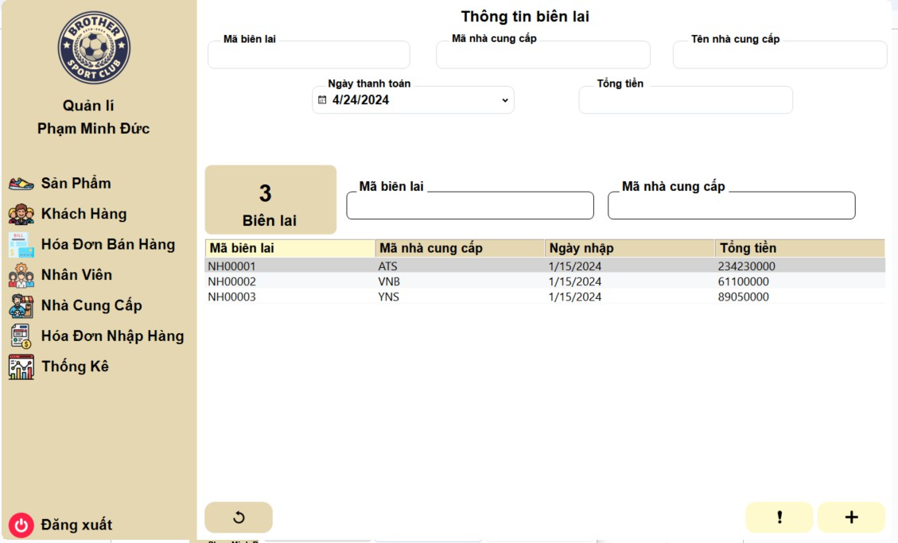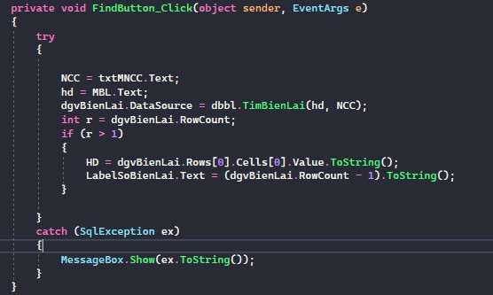

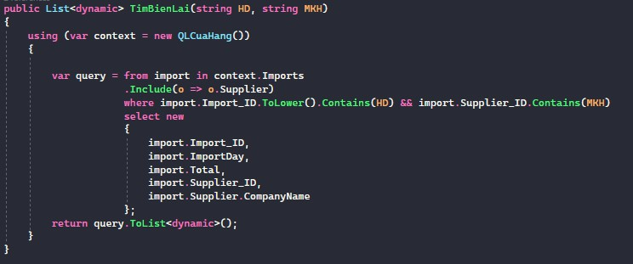

# Thêm hóa đơn nhập

* + - * Nếu nhà cung cấp mới thì phải thêm nhà cung cấp thì mới tạo hóa đơn nhập

được

* + - * Bước 1: bấm vào nút thêm trên màn hình chính để hiện ra giao diện thêm hóa đơn nhập
      * Bước 2: nhập các thông tin
      * Bước 3: chọn sản phẩm và số lượng chọn nút thêm để thêm sản phẩm vào giỏ hàng/ nếu muốn xóa sản phẩm thì chọn sản phẩm cần xóa và bấm nút xóa
      * Bước 4: bấm nút lưu để lưu hóa đơn nhập

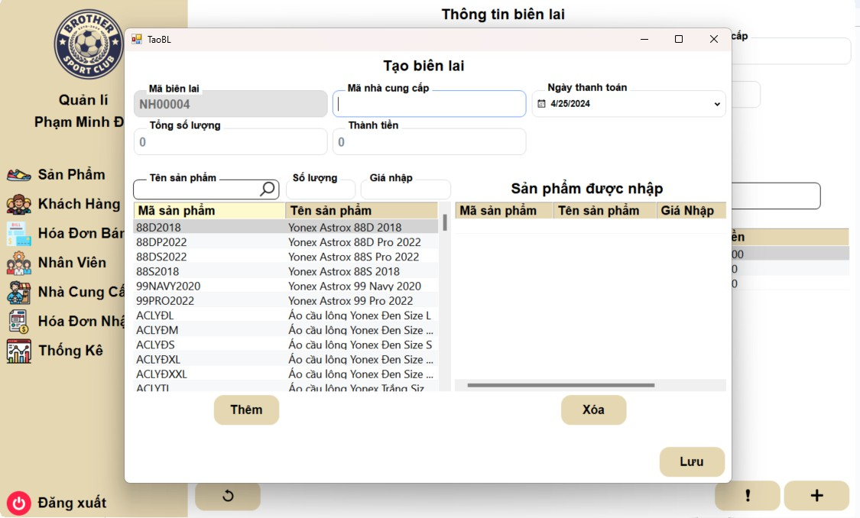

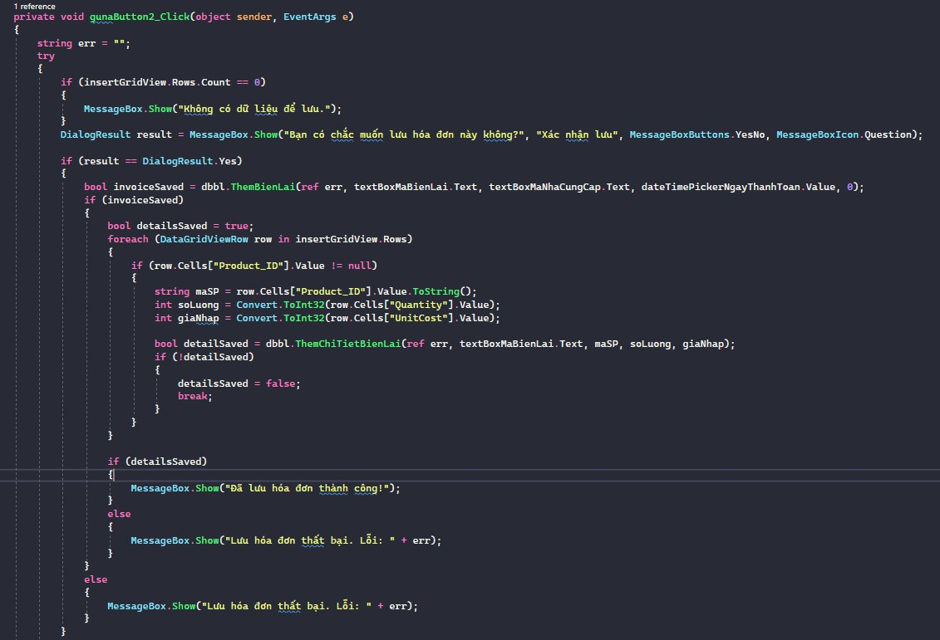

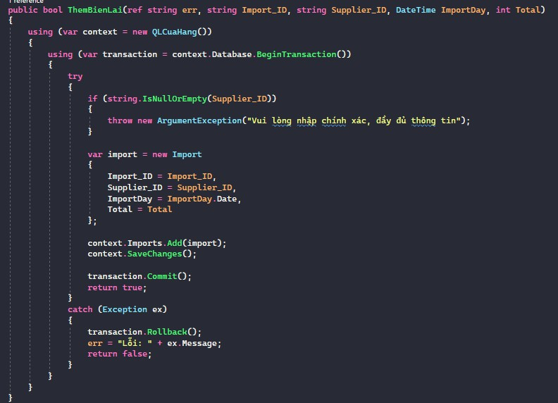

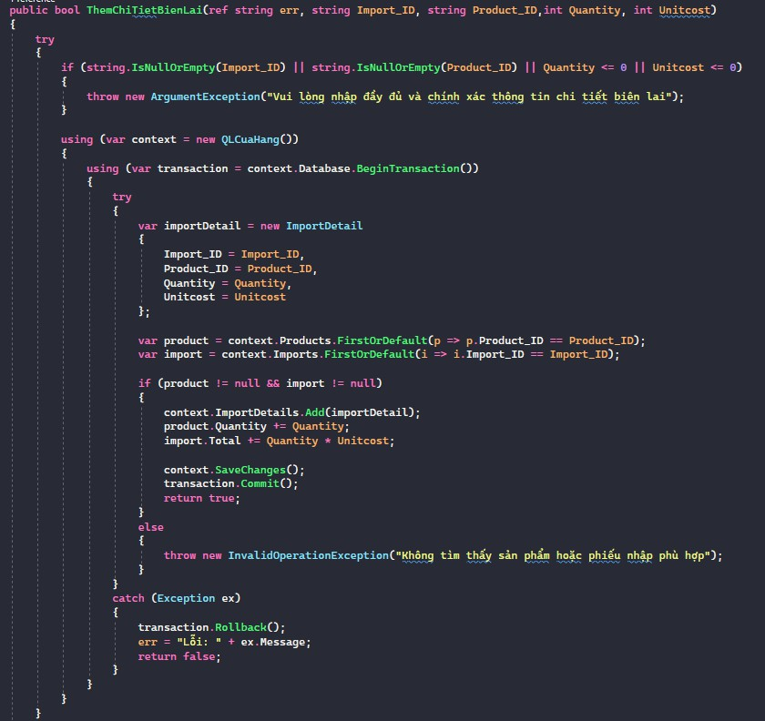

# Chi tiết hóa đơn nhập

* + - * Bước 1: chọn hóa đơn nhập cần xem
      * Bước 2: bấm nút chi tiết để xem

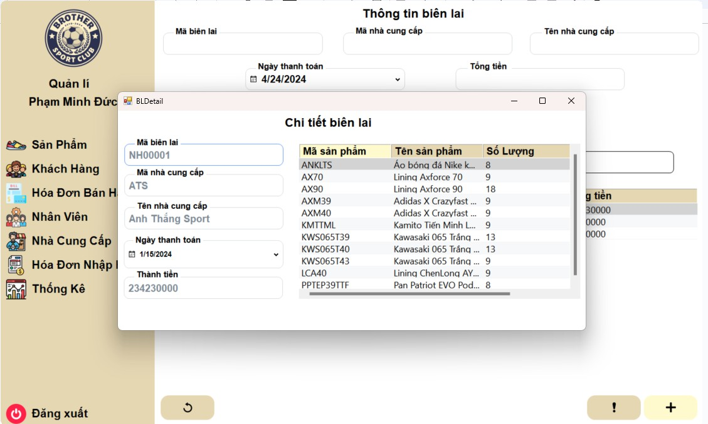

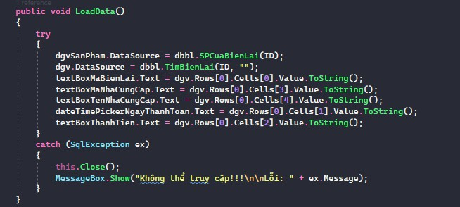

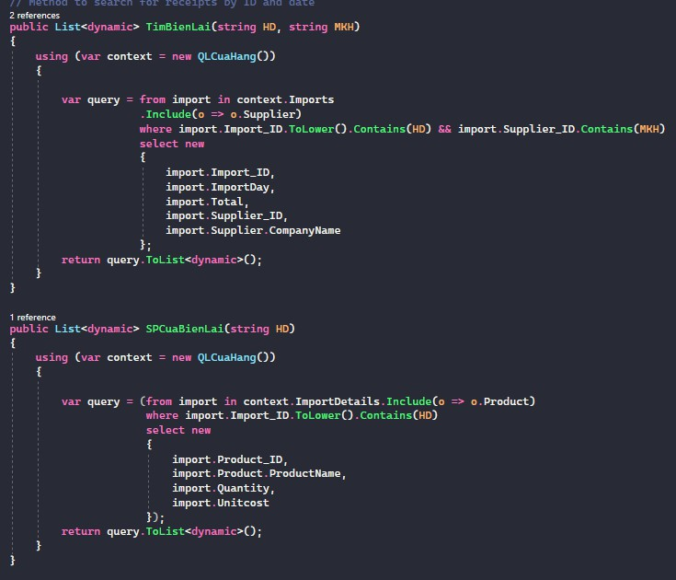

# Giao diện thống kê

* Bấm các nút ở trên cùng để chọn khoảng thời gian mà mình muốn thống kê
* Bấm nút tùy chỉnh để có thể chọn khoảng thời gian theo ý muốn

